|  |  |
| --- | --- |
|  |  |
| **HÀ VĂN CHIẾN** | **BỘ CÔNG THƯƠNG**  **TRƯỜNG ĐẠI HỌC CÔNG NGHIỆP HÀ NỘI**  **---------------------------------------** |
| Không có mô tả ảnh. |
| **ĐỒ ÁN TỐT NGHIỆP ĐẠI HỌC** |
| **NGÀNH HỆ THỐNG THÔNG TIN** |
| **XÂY DỰNG WEBSITE BÁN LINH KIỆN ĐIỆN TỬ**  **CHO CỬA HÀNG MY COMPUTER SỬ DỤNG**  **MÔ HÌNH MVC TRONG PHP** |
|  |
|  |
| **CBHD :Ths Phạm Thị Kim Phượng** |
| **HỆ THỐNG THÔNG TIN** | **Sinh viên : Hà Văn Chiến** |
| **Mã sinh viên : 2020605056** |
|  |
|  |
|  |
| **Hà Nội – 2024** |
|  |

# MỤC LỤC

MỤC LỤC 2

LỜI CẢM ƠN 4

LỜI MỞ ĐẦU 6

CHƯƠNG 1: KHẢO SÁT HỆ THỐNG. 7

1.1 Giới thiệu chung về cửa hàng 7

1.2 Hoạt động của hệ thống 7

1.3 Các yêu cầu chức năng 9

1.4 Tài liệu thu thâp được 11

CHƯƠNG 2: PHÂN TÍCH THIẾT KẾ HỆ THỐNG 12

2.1 Biểu đồ use case 12

2.1.1 Biểu đồ usecase tổng quát 12

2.1.2 Quan hệ giữa các Use case 14

2.2 Mô tả chi tiết các use case 17

2.2.1 Mô tả Use case Đăng nhập 17

2.2.2 Mô tả Use case Đăng ký 18

2.2.3 Mô tả Use case xem chi tiết sản phẩm 19

2.2.4 Mô tả Use case Quản lý giỏ hàng 20

2.2.5 Mô tả use case Thêm sản phẩm 21

2.2.6 Mô tả Use case Sửa sản phẩm 22

2.2.7 Mô tả Use case Xóa sản phẩm 24

2.2.8 Mô tả Use case Tìm kiếm sản phẩm 25

2.2.9 Mô tả Use case Quản lý danh mục 26

2.2.10 Mô tả Use case Quản lý tin tức 28

2.3 Phân tích các Use case 30

2.3.1 Phân tích Use case Đăng nhập 30

2.3.2 Phân tích Use case Đăng ký 31

2.3.3 Phân tích Use case Xem chi tiết sản phẩm 33

2.3.4 Phân tích Use case Tìm kiếm sản phẩm 34

2.3.5 Phân tích Use case Quản lý danh mục (admin) 37

2.3.6 Phân tích Use case quản lý User (admin) 38

2.3.7 Phân tích Use case xử lý đơn hàng 40

2.3.8 Phân tích Use case Quản lý tin tức(admin) 42

2.4 Thiết kế cơ sở dữ liệu 45

2.4.1 Biểu đồ thực thể liên kết 45

2.4.2 Mô tả văn tắt các thực thể 45

2.4.3 Thiết kế bảng 46

CHƯƠNG 3: THIẾT KẾ GIAO DIỆN CÀI ĐẶT VÀ KIỂM THỬ 50

3.1 Biểu đồ điều hướng giữa các màn hình 50

3.2 Thiết kế chi tiết màn hình bằng Mockup 51

3.2.1 Mockup đăng nhập 51

3.2.2 Mockup đăng ký 52

3.2.3 Mockup Trang chủ 52

3.2.4 Mockup trang danh mục 53

3.2.5 Mockup trang chi tiết sản phẩm 54

3.2.6 Mockup Giỏ hàng 55

3.2.7 Mockup trang yêu thích 56

3.2.8 Mockup Đơn Hàng 57

3.2.9 Mockup quản lý sản phẩm (Admin) 58

3.2.10 Mockup quản lý danh mục (Admin) 59

3.2.11 Mockup quản lý đơn hàng(Admin) 60

3.3 Cài đặt chương trình 61

3.3.1 Chức năng phía quản trị 61

3.3.2 Chức năng phía khách hàng 68

3.3.3 Kiểm thử 74

CHƯƠNG 4: TỔNG KẾT VÀ ĐÁNH GIÁ 86

4.1 Nghiệm thu kết quả 86

4.2 Kết luận và định hướng phát triển 86

TÀI LIỆU THAM KHẢO 88

# LỜI CẢM ƠN

Đối với một sinh viên trường Đại học Công nghiệp Hà Nội, báo cáo đồ án tốt nghiệp là một minh chứng cho những kiến thức đã có được sau bốn năm học tập. Em xin gửi lời cảm ơn đến trường Đại học Công nghiệp Hà Nội, khoa Công nghệ thông tin đã tạo điều kiện cho em được học tập và làm báo cáo đồ án tốt nghiệp. Em xin chân thành cảm ơn thầy cô trong khoa Công nghệ thông tin đã giảng dạy với tất cả tâm huyết, truyền dạy cho chúng em tất cả những kiến thức quý báu của mình để chúng em có thể vững bước trên con đường lập nghiệp của mình. Đặc biệt em xin chân thành cảm ơn cô giáo Ths. Phạm Thị Kim Phượng. Trong suốt quá trình nghiên cứu, thực hiện thẩy đã luôn giúp đỡ, hướng dẫn tận tình để em có thể hoàn thành đề tài tốt nghiệp này.

Em đã cố gắng hoàn thiện báo cáo đồ án tốt nghiệp một cách tốt nhất trong  khả năng của mình, tuy nhiên không thể tránh được những thiếu sót. Em rất  mong nhận được sự góp ý của các thầy cô để đồ án tốt nghiệp này của em được  hoàn thiện hơn.

Lời cuối cùng em xin chúc thầy cô luôn dồi dào sức khỏe, luôn vui vẻ và  thành công trong sự nghiệp trồng người!

Em xin chân thành cảm ơn!

Sinh viên thực hiện

Hà Văn Chiến

# LỜI MỞ ĐẦU

Hiện nay, trên thị trường việc cạnh tranh trong kinh doanh ngày càng trở nên quyết liệt và hầu hết những nhà kinh doanh đều rất chú tâm đến việc làm thoả mãn nhu cầu của khách hàng một cách tốt nhất.

So với kinh doanh truyền thống thì thương mại điện tử có chi phí thấp và đạt hiệu quả cao hơn. Đặc biệt với lợi thế của công nghệ, xu hướng sử dụng điện thoại thông minh truy cập internet của người Việt nên việc truyền tải thông tin sản phẩm tới khách hàng trở nên dễ dàng và thuận tiện hơn bao giờ hết. Kết hợp với các công ty vận chuyển và việc thanh toán dễ dàng qua thẻ ngân hàng đã trở thành lợi thế giúp cho loại hình kinh doanh này ngày càng phát triển.

Biết được những nhu cầu kinh doanh đó, dự án “Xây dựng Website bán linh kiện máy tính My Computer” được xây dựng nhằm giúp người kinh doanh quảng bá sản phẩm, đưa sản phẩm của họ đến tay khách hàng một cách dễ dàng và mang lại lợi nhuận cao nhất cho cửa hàng.

Báo cáo được em trình bày gồm có 4 chương như sau :

Chương 1: Khảo sát hệ thống

Chương 2: Phân tích và thiết kế hệ thống

Chương 3: Thiết kế giao diện, cài đặt và kiểm thử

Chương 4: Tổng kết và đánh giá

# CHƯƠNG 1: KHẢO SÁT HỆ THỐNG.

## 1.1 Giới thiệu chung về cửa hàng

Cửa hàng linh kiện máy tính “My Computer” do ông Hà Văn Chiến làm quản lý có địa chỉ ở 132 đường Cầu Diễn, Bắc Từ Liêm, TP. Hà Nội

Hoạt động của cửa hàng:

* Cửa hàng My Computer chuyên cung cấp các linh kiện máy tính và phụ kiện đi kèm. Hoạt động chính của cửa hàng là bán lẻ các linh kiện máy tính cho người tiêu dùng và doanh nghiệp.

Sơ đồ tổ chức:

* Ban quản lý: có trách nhiệm quản lý tổ chức và đưa ra mọi quyết định
* Bộ phận quản lý sản phẩm: quản lý việc nhập xuất lưu trữ hàng hóa
* Bộ phận kế toán: thực hiện các công việc liên quan đến kế toán, thanh toán và quản lý tài chính của cửa hàng

Nghiệp vụ:

* Cung cấp linh kiện máy tính và phụ kiện liên quan cho khách hàng
* Tư vấn và hỗ trợ trong việc lựa chọn các sản phẩm phù hợp với ngân sách của họ
* Quản lý sản phẩm và thực hiện các hoạt động xuất nhập hàng hóa
* Thưc hiện các nhiệm vụ quản lý , kế toán và hành chính của hoạt động kinh doanh của cửa hàng

## Hoạt động của hệ thống

**Trang chủ hệ thống**

* Ở tại trang chủ của trang web bán hàng của hệ thống sẽ cần phải có những slides chạy quảng cáo những mẫu hàng mới, những mẫu hàng đang giảm giá, những mặt hàng hot.
* Ở phần đầu của trang web, cần hiển thị những chức năng cơ bản để người dùng có thể dễ dàng truy cập, mục trang chủ giúp người dùng quay trở lại trang chủ, mục liên hệ giúp người dùng có thể liên hệ trước với cửa hàng để đặt lịch tư vấn, trao đổi, mua bán, người dùng cũng có thể chọn mục danh mục để tìm kiếm các sản phẩm theo danh mục (có thể là CPU, ổ cứng, laptop, bàn phím chuột máy tính …). Cuối cùng là giới thiệu, sẽ cho người dùng biết về những thông tin cơ bản của của hàng, địa chỉ của cửa hàng thuộc hệ thống.
* Ngoài những chức năng dùng để sử dụng cho việc xem sản phẩm, ở đầu trang cũng cần có thêm những chức năng như: tìm kiếm – chức năng này tìm kiếm những gì theo người dùng đã nhập như là tên, thể loại linh kiện mà người đó muốn tìm, đăng nhập/đăng ký cũng sẽ được đặt ở vị trí đầu trang, khi chọn chức năng đăng nhập, form đăng nhập sẽ hiển thị ra, tương tự như vậy với form đăng ký.
* Tại trang đăng nhập, nếu là người quản lý website, thì có thể đăng nhập với tài khoản admin và truy cập vào giao diện admin để thực hiện những công việc dành riêng cho người quản lý trang web.
* Cuối cùng tại đầu trang sẽ là giỏ hàng, khi người dùng click vào biểu tượng giỏ hàng, trang giỏ hàng sẽ hiển thị ra cùng những thông tin chi tiết về giỏ hàng tương ứng với tài khoản của người đó, biểu tượng giỏ hàng sẽ đi cùng với tổng số lượng mặt hàng mà người đó có trong giỏ hàng.
* Nếu giỏ hàng trống sẽ có thông báo cho người dùng giỏ hàng đang trống. Tại đây người mua có thể xóa sản phẩm đã chọn, thêm, đặt mua (trong trường hợp đã đăng nhập). Hoặc cũng có thể làm mới giỏ hàng bằng cách chọn xóa hết.

**Các trang sản phẩm**

* Hiển thị các sản phẩm theo danh mục, hoặc hiển thị tất cả các sản phẩm cùng với thông tin chung của sản phẩm.
* Người dùng có thể click vào xem chi tiết để xem chi tiết để xem chi tiết về sản phẩm hoặc cũng có thể click vào
* Sản phẩm để mở trang sản phẩm chi tiết. Tại trang sản phẩm chi tiết có những thông tin về mô tả, đánh giá, danh mục, hình ảnh của sản phẩm có sẵn
* Trong trang chi tiết về sản phẩm thì người dùng có thể sử thêm sản phẩm vào giỏ hàng bằng việc click vào “Thêm giỏ hàng” và cũng có thể điều chỉnh số lượng thêm.

**Trang dành cho người quản trị**

- Tại trang này người quản trị có thể thực hiện các chức năng của mình liên quan đến sản phẩm: quản lý sản phẩm, quản lý danh mục sản phẩm, quản lý khách hàng , quản lý đơn hàng, quản lý user.

## 1.3 Các yêu cầu chức năng

* Phía Khách Hàng:
* Xem trang chủ: Khách hàng có thể truy cập trang chủ để tìm hiểu về sản phẩm và thông tin mới nhất.
* Xem sản phẩm theo danh mục: Khả năng lọc sản phẩm giúp khách hàng dễ dàng tìm kiếm sản phẩm mong muốn.
* Tìm kiếm sản phẩm: Chức năng tìm kiếm giúp khách hàng nhanh chóng tìm thấy sản phẩm theo từ khoá cụ thể.
* Xem danh sách sản phẩm: Khách hàng có thể xem danh sách sản phẩm với thông tin tóm tắt.
* Xem chi tiết sản phẩm: Cung cấp thông tin chi tiết về sản phẩm, bao gồm hình ảnh, mô tả, giá cả, và đánh giá từ khách hàng khác.
* Giỏ hàng: Khách hàng có thể thêm sản phẩm vào giỏ hàng, xem giỏ hàng và điều chỉnh số lượng sản phẩm trước khi tiến hành thanh toán.
* Xem danh sách đơn hàng: Truy cập thông tin về các đơn hàng đã đặt.
* Đăng ký: Đăng ký tài khoản cá nhân trên trang web.
* Đăng nhập (bắt đăng nhập khi thanh toán): Đăng nhập để quản lý thanh toán và thông tin cá nhân.
* Phía Admin (Người quản lý):
* Quản lý danh mục (xem/thêm/sửa/xoá): Tạo, sửa đổi và xóa danh mục sản phẩm.
* Quản lý sản phẩm (xem/thêm/sửa/xoá): Thêm, chỉnh sửa và xóa thông tin sản phẩm.
* Quản lý đơn hàng (xem/thêm/sửa/xoá): Theo dõi và quản lý đơn hàng từ khách hàng.
* Quản lý tin tức (xem/thêm/sửa/xoá): Thêm, chỉnh sửa và xóa các tin tức
* Quản lý khách hàng nếu tài khoản lâu ngày không sử dụng thì có thể xóa tài khoản ấy.
* Quản lý user (xem/thêm/sửa/xoá): Thêm, chỉnh sửa và xóa các user
* Đăng xuất: Thoát khỏi tài khoản admin sau khi hoàn tất công việc.
* Đăng nhập: Đăng nhập vào tài khoản admin để truy cập và quản lý trang web.

Các yêu cầu chức năng này sẽ đảm bảo rằng cả phía Khách Hàng và phía Admin có trải nghiệm sử dụng trang web trơn tru và đáp ứng mọi nhu cầu liên quan đến giao dịch và quản lý.

## 1.4 Tài liệu thu thâp được

Sau khi khảo sát hệ thống cửa hàng(https://dienlanhtrungdung.com/) em đã biết được 1 số yêu cầu nghiệp vụ sau:

* Quản lý sản phẩm: Mỗi sản phẩm được quản lý bởi các thông tin như mã sản phẩm, tên sản phẩm, hình ảnh,thiết kế, tính năng, giá, thông tin giới thiệu.
* Quản lý giỏ hàng: Ở giỏ hàng sẽ có thông tin của các sản phẩm mình đã thêm vào giỏ như, tên sản phẩm, đơn giá, số lượng mua và tổng số tiền phải thanh toán.
* Quản lý đơn hàng của khách: Để mà đặt được đơn hàng của khách thì hệ thống sẽ lấy thông tin nhận hàng như địa chỉ, tên khách hàng, số điện thoại, email người nhận khi khách nhập trong lúc đăng ký tài khoản.

# CHƯƠNG 2: PHÂN TÍCH THIẾT KẾ HỆ THỐNG

## 2.1 Biểu đồ use case

### Biểu đồ usecase tổng quát

Dựa trên các yêu cầu của hệ thống, biểu đồ use case tổng quát của hệ thống có thể được xây dựng mở rộng với các chức năng chính như sau:



Hình 2.1 Biểu đồ usecase tổng quát

**Danh sách Actor**

|  |  |
| --- | --- |
| Actor | Chức năng |
| Người dùng | Đăng ký  Xem danh sách sản phẩm  Xem thông tin sản phẩm  Xem thông tin khác  Tìm kiếm sản phẩm |
| Khách hàng | Có các chức năng như Người dùng và còn có thêm :  Đặt mua  Xem danh sách đơn hàng  Quản lý đơn hàng  Thanh Toán  Đăng nhập  Gửi email |
| Quản lý website | Có các chức năng như Khách hàng và thêm 1 số chức năng khác( Cần phải đăng nhập mới dùng được ) :  Quản lý sản phẩm  Quản lý khách hàng  Quản lý thông tin khác  Thống kê báo cáo |

### Quan hệ giữa các Use case

#### Phân rã Use case Đăng nhập/ Đăng xuất



Hình 2.2 Phân rã Use case Đăng nhập Đăng xuất

#### Phân rã Use case Quản lý sản phẩm

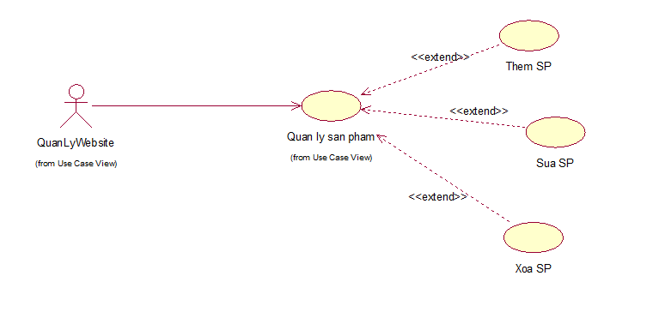

Hình 2.3 Phân rã Use case Quản lý sản phẩm

Use case Quản lý sản phẩm được phân rã thành các use case: Thêm sản phẩm, Sửa sản phẩm và Xóa sản phẩm.

#### Phân rã Use case Quản lý giỏ hàng

Use case quản lý giỏ hàng có thể được phân thành các use case nhỏ hơn bao gồm: xóa sản phẩm trong giỏ, cập nhật số lượng sản phẩm, xem sản phẩm.

Hình 2.4 phân rã use case quản lý giỏ hàng

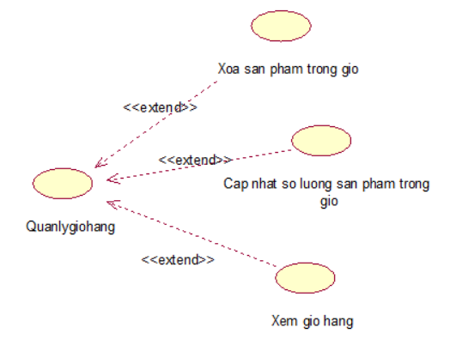

#### 2.1.2.4 Phân rã Use case quản lý đơn hàng

Use quản lý đơn hàng được phân rã thành các use case như sau :

Hình 2.5 phân rã use case quản lý đơn hàng

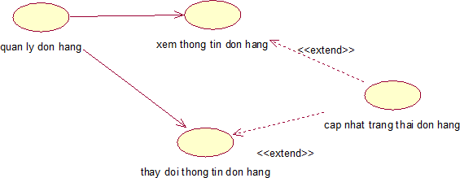

#### Phân rã Use case Tìm kiếm

Use case tìm kiếm được phân rã thành các use case sau:

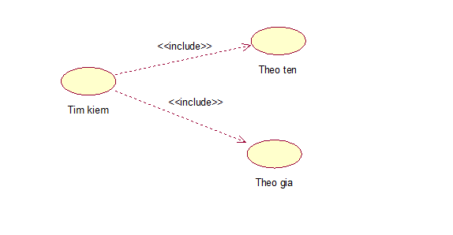

Hình 2.6 phân rã use case tìm kiếm

#### Phân rã Use case Quản lý danh mục sản phẩm

Hình 2.7 phân rã use case quản lý danh mục



Use case Quản lý danh mục sản phẩm được phân rã thành các use case sau : Thêm danh mục, sửa danh mục, xóa danh mục.

## Mô tả chi tiết các use case

### Mô tả Use case Đăng nhập

* + - * **Mô tả:** Giúp thành viên của hệ thống nhập tên đăng nhập và mật khẩu để đăng nhập vào hệ thống
* Luồng sự kiện:
  + **Luồng cơ bản:**
    - Use case bắt đầu khi khách hàng kích vào nút đăng nhập trên trang chủ hệ thống. Hệ thống hiển thị ra form đăng nhập và yêu cầu người dùng nhập thông tin tài khoản và mật khẩu
    - Khách hàng nhập thông tin tài khoản và mật khẩu tùy theo chức vụ.
    - Hệ thống kiểm tra tên đăng nhập và mật khẩu ở bảng CUSTOMERS trong cơ sở dữ liệu sau đó hiển thị giao diện chính. Use case kết thúc
  + **Luồng rẽ nhánh:**
    - Sai tên đăng nhập/ mật khẩu: Tại bước 4 nếu khách hàng nhập sai tên đăng nhập hoặc mật khẩu hệ thống sẽ hiển thị một thông báo lỗi. Khách hàng có thể nhập lại từ đầu, chọn chức năng lấy lại mật khẩu hoặc bỏ qua. Use case kết thúc.
    - Tại bất kì thời điểm nào trong quá trình thực hiện ca sử dụng nếu không kết nối được với cơ sở dữ liệu thì hệ thống sẽ hiển thị thông báo lỗi và use case kết thúc
* Các yêu cầu đặc biệt:

Không.

* Tiền điều kiện:

Khách hàng phải có tài khoản.

* Hậu điều kiện:

Nếu use case thành công thì khách hàng sẽ vào được hệ thống. Nếu không trạng thái của hệ thống sẽ không thay đổi.

* Điểm mở rộng:

Không có.

### Mô tả Use case Đăng ký

* **Mô tả:** Cho phép khách hàng đăng ký tài khoản trong hệ thống
* Luồng sự kiện:
  + **Luồng cơ bản:**
    - Use case bắt đầu khi khách hàng kích vào nút đăng ký trên trang chủ hệ thống. Hệ thống hiện thị form đăng ký và yêu cầu khách hàng nhập thông tin đăng ký bao gồm họ tên, email, địa chỉ, số điện thoại, mật khẩu.
    - Khách hàng nhập thông tin cá nhân và tài khoản mật khẩu và nhấn đăng ký. Hệ thống kiểm tra thông tin nhập và xác nhận đăng ký thành công
    - Hệ thống kiểm tra tính hợp lệ và đầy đủ của các trường khách hàng đã nhập, lưu thông tin vào bảng CUSTOMERS sau đó hiện lên trang chủ. Use case kết thúc.
  + **Luồng rẽ nhánh:**
    - Mật khẩu nhập lại không đúng: Tại bước 3 nếu khách hàng nhập sai tên mật khẩu nhập lại hoặc mật khẩu hệ thống sẽ hiển thị một thông báo lỗi. Khách hàng có thể đăng ký lại từ đầu hoặc bỏ qua. Use case kết thúc.
    - Tại bất kì thời điểm nào trong quá trình thực hiện ca sử dụng nếu không kết nối được với cơ sở dữ liệu thì hệ thống sẽ hiển thị thông báo lỗi và use case kết thúc
* Các yêu cầu đặc biệt:

Không

* Tiền điều kiện:

Không

* Hậu điều kiện:

Thông tin tài khoản mật khẩu được lưu vào cơ sở dữ liệu

* Điểm mở rộng:

Không có.

### Mô tả Use case xem chi tiết sản phẩm

* **Mô tả:** Use case cho phép khách hàng xem chi tiết sản phẩm
* Luồng sự kiện:
  + **Luồng cơ bản:**
    - Use case bắt đầu khi khách hàng kích vào một danh mục trong danh sách các danh mục. Hệ thống sẽ lấy thông tin từ bảng CATEGORYS và hiển thị các danh mục sản phẩm lên màn hình.
    - Khách hàng kích vào xem chi tiết của sản phẩm bất kì. Hệ thống đọc thông tin từ bảng PRODUCTS và hiển thị: Tên sản phẩm, mã sản phẩm, số lượng, đơn giá, mô tả, discount. Use case kết thúc.
  + **Luồng rẽ nhánh:**
    - Tại bất kì thời điểm nào trong quá trình thực hiện ca sử dụng nếu không kết nối được với cơ sở dữ liệu thì hệ thống sẽ hiển thị thông báo lỗi và use case kết thúc.
* Các yêu cầu đặc biệt:

Không

* Tiền điều kiện:

Không

* Hậu điều kiện:

Không

* Điểm mở rộng:

Không có.

### Mô tả Use case Quản lý giỏ hàng

* **Mô tả:** Use case cho phép khách hàng thêm sửa xóa sản phẩm trong giỏ hàng
* Luồng sự kiện:
  + **Luồng cơ bản:**
    - Use case bắt đầu khi khách hàng kích vào giỏ hàng trên trang chủ. Hệ thống hiển thị danh sách sản phẩm mà khách hàng đã thêm vào giỏ hàng và hiển thị ra các thông tin của đơn hàng bao gồm tên sản phẩm, số lượng, hình ảnh, giá bán lấy từ bảng PRODUCTS đồng thời tính thành tiền tạm thời và hiển thị lên màn hình.
    - Khách hàng kich vào icon xóa của một sản phẩm nằm trong giỏ hàng. Hệ thống sẽ xóa sản phẩm đó ra khỏi giỏ hàng và cập nhật lại số lượng, thành tiền tạm thời và hiển thị lên màn hình sau khi đã cập nhật.
    - Khách hàng sửa số lượng của một sản phẩm thì sửa trực tiếp ở ô số lượng hoặc kích vào dấu “^” để tăng số lượng dấu “v” để giảm số lượng và cập nhật lại số lượng và thành tiền, cập nhật tạm tính tổng tiền và hiển thị giỏ hàng sau khi cập nhật.
    - Khách hàng bấm vào nút tiếp tục mua hàng. Hệ thống sẽ lấy thông tin chi tiết từ bảng PRODUCTS và hiển thị lên màn hình. Use case kết thúc.
  + **Luồng rẽ nhánh:**
    - Tại bất kì thời điểm nào trong quá trình thực hiện ca sử dụng nếu không kết nối được với cơ sở dữ liệu thì hệ thống sẽ hiển thị thông báo lỗi và use case kết thúc.
* Các yêu cầu đặc biệt:

Không

* Tiền điều kiện:

Không

* Hậu điều kiện:

Không

* Điểm mở rộng:

Không có.

### Mô tả use case Thêm sản phẩm

* **Mô tả:** Cho phép quản lý thêm sản phẩm vào hệ thống
* Luồng sự kiện:
  + Luồng cơ bản:
    - Use case bắt đầu khi quản lý website click vào nút Add products. Hệ thống hiển thị form nhập liệu cho sản phẩm mới bao gồm: tên sản phẩm, giá, mô tả, hình ảnh, danh mục lấy từ bảng PRODUCTS trong cơ sở dữ liệu rồi hiển thị lên màn hình.
    - Quản lý nhập đầy đủ thông tin rồi chọn process. Hệ thống sẽ tự động sinh ra một mã sản phẩm và tạo một sản phẩm trong bảng PRODUCTS đồng thời hiển thị sản phẩm mới lên màn hình sau khi thêm.
    - Use case kết thúc
  + Luồng rẽ nhánh:
    - Nếu thông tin sản phẩm không hợp lệ hoặc không nhập thông tin gì trong các trường dữ liệu thì hệ thống hiển thị thông báo lỗi và yêu cầu nhập lại.
    - Nếu như người quản trị kích nút trở về trên màn hình hệ thống thì hệ thống sẽ bỏ qua thao tác thêm sản phẩm và hiển thị các danh sách sản phẩm trong bảng PRODUCTS.
    - Tại bất kì thời điểm nào trong quá trình thực hiện ca sử dụng nếu không kết nối được với cơ sở dữ liệu thì hệ thống sẽ hiển thị thông báo lỗi và use case kết thúc.
* Các yêu cầu đặc biệt:

Người quản trị hệ thông truy cập theo đường dẫn dành cho admin: http://localhost:8088/MyComputer/admin/index.php

* Tiền điều kiện:

Quản lý đã đăng nhập được vào hệ thống với quyền quản lý sản phẩm

* Hậu điều kiện:

Nếu use case kết thúc thành công thì thông tin cửa hàng sẽ được cập nhật trong cơ sở dữ liệu.

* Điểm mở rộng:

Không có.

### Mô tả Use case Sửa sản phẩm

* **Mô tả:** Use case cho phép quản lý sửa sản phẩm trong hệ thống
* Luồng sự kiện:
  + Luồng cơ bản:
    - Use case bắt đầu khi người quản lý website click vào nút update. Hệ thống sẽ lấy thông tin cũ của các sản phẩm bao gồm tên sản phẩm, mã sản phẩm,hình ảnh, số lượng, nội dung, giá bán từ bảng PRODUCTS và hiển thị lên màn hình.
    - Người quản lý sửa các thông tin sản phẩm bao gồm tên sản phẩm, mã sản phẩm, hình ảnh, số lượng, nội dung, giá bán và kích vào nút “process”. Hệ thống sẽ kiểm tra thông tin nếu hợp lệ hệ thống sẽ cập nhật thông tin bào bảng PRODUCTS và hiển thị danh sách các sản phẩm được cập nhật
    - Use case kết thúc.
  + Luồng rẽ nhánh:
    - Nếu dữ liệu thay đổi mới nhập không hợp lệ (ví dụ: thiếu thông tin bắt buộc, giá không phải là số) hoặc không nhập thông tin trong các trường dữ liệu, hệ thống hiển thị thông báo lỗi và yêu cầu nhập vào các trường này.
    - Nếu như người quản trị kích nút trở về trên màn hình hệ thống thì hệ thống sẽ bỏ qua thao tác sửa sản phẩm và hiển thị các danh sách sản phẩm trong bảng PRODUCTS.
    - Tại bất kì thời điểm nào trong quá trình thực hiện ca sử dụng nếu không kết nối được với cơ sở dữ liệu thì hệ thống sẽ hiển thị thông báo lỗi và use case kết thúc.
* Các yêu cầu đặc biệt:

Người quản trị hệ thông truy cập theo đường dẫn dành cho admin: http://localhost:8088/MyComputer/admin/index.php

* Tiền điều kiện:

Quản lý đã đăng nhập được vào hệ thống với quyền quản lý sản phẩm

* Hậu điều kiện:

Nếu use case kết thúc thành công thì thông tin cửa hàng sẽ được cập nhật trong cơ sở dữ liệu

* Điểm mở rộng:

Không có.

### Mô tả Use case Xóa sản phẩm

* **Mô tả:** Use case cho phép người quản lý xóa sản phẩm
* Luồng sự kiện:
  + Luồng cơ bản:
    - Use case bắt đầu khi người quản lý website click vào nút delete trên hệ thống. Hệ thống sẽ hiển thị form xác nhận yêu cầu, hỏi quản trị viên có chắc chắn hay không
    - Quản trị viên nhấn nút ok để xác nhận xóa
    - Hệ thống thực hiện xóa sản phẩm đã chọn bảng PRODUCTS và hiển thị danh sách sản phẩm đã cập nhật.
    - Use case kết thúc.
  + Luồng rẽ nhánh:
    - Tại bất kì thời điểm nào trong quá trình thực hiện ca sử dụng nếu không kết nối được với cơ sở dữ liệu thì hệ thống sẽ hiển thị thông báo lỗi và use case kết thúc.
* Các yêu cầu đặc biệt:

Người quản trị hệ thông truy cập theo đường dẫn dành cho admin: http://localhost:8088/MyComputer/admin/index.php

* Tiền điều kiện:

Quản lý đã đăng nhập được vào hệ thống với quyền quản lý sản phẩm

* Hậu điều kiện:

Nếu use case kết thúc thành công thì thông tin cửa hàng sẽ được cập nhật trong cơ sở dữ liệu

* Điểm mở rộng:

Không có.

### Mô tả Use case Tìm kiếm sản phẩm

* **Mô tả :** Use case cho phép khách hàng tìm kiếm sản phẩm
* Luồng sự kiện:
  + **Luồng cơ bản:**
    - Use case bắt đầu khi khách hàng nhập thông tin tìm kiểm trên trang chủ hệ thống hoặc chọn vào mức giá và kích icon tìm kiểm
    - Hệ thống sẽ kiểm tra thông tin và hiện ra thông tin sản phẩm như tên sản phẩm, mã sản phẩm, hình ảnh, mô tả sản phẩm, giá bán lấy từ bảng PRODUCTS
    - Use case kết thúc.
  + **Luồng rẽ nhánh:**
    - Không có sản phẩm: tại bước 1 nếu sản phẩm không có trong bảng PRODUCTS thì hệ thống sẽ in ra màn hình trống.
    - Tại bất kì thời điểm nào trong quá trình thực hiện ca sử dụng nếu không kết nối được với cơ sở dữ liệu thì hệ thống sẽ hiển thị thông báo lỗi và use case kết thúc.
* Các yêu cầu đặc biệt:

Không

* Tiền điều kiện:

Không

* Hậu điều kiện:

Không

* Điểm mở rộng:

Không có.

### Mô tả Use case Quản lý danh mục

* **Mô tả:** Use case cho phépngười quản trị có thể thêm sửa xóa danh mục
* Luồng sự kiện:
  + Luồng cơ bản:
    - Use case bắt đầu khi người quản trị chọn vào mục danh mục trên màn hình quản trị. Hệ thống sẽ lấy thông tin chi tiết các danh mục như mã danh mục tên danh mục ở trong bảng CATEGORY từ cơ sở dữ liệu và hiển thị danh sách các danh mục lên màn hình.
    - Thêm danh mục
      * Người quản trị kích vào nút add category trên cửa sổ danh mục. Hệ thống hiển thị lên màn hình yêu cầu nhập thông tin chi tiết cho danh mục
      * Người quản trị nhập thông tin chi tiết cho danh mục mới và kích nút process. Hệ thống sẽ tạo một danh mục mới trong bảng CATEGORY và hiển thị lên màn hình các danh mục mới được cập nhật.
    - Sửa danh mục
      * Người quản trị kích vào nút update trên cửa sổ danh mục, hệ thống sẽ lấy thông tin cũ của danh mục được chọn bao gồm: mã danh mục tên danh mục từ bảng CATEGORY và hiển thị lên màn hình.
      * Người quản trị nhập thông tin danh mục mới và kich vào nút process. Hệ thống sẽ sửa thông tin của danh mục được chọn trong bảng CATEGORY và hiển thị danh sách danh mục được cập nhật.
    - Xóa danh mục
      * Người quản trị kích vào nút “delete” trên dòng của danh mục. Hệ thống sẽ hiển thị một màn hình yêu cầu xác nhận xóa.
      * Người quản trị kích vào nút “ok”. Hệ thống sẽ xóa danh mục khỏi bảng CATEGORY và hiển thị danh mục được cập nhật. Use case kết thúc.
  + Luồng rẽ nhánh:
    - Tại bước thêm hoặc sửa trong luồng cơ bản nếu người quản trị không nhập thông tin cho bất kỳ trường thông tin nào thì hệ thống sẽ hiển thị thông báo lỗi yêu cầu nhập trường thông tin này.
    - Tại bước thêm hoặc sửa trong luồng cơ bản nếu người quản trị kích vào nút trở về trên màn hình trình duyệt thì sẽ bỏ qua thao tác thêm mới hoặc sửa danh mục trong bảng CATEGORY.
    - Tại bất kì thời điểm nào trong quá trình thực hiện ca sử dụng nếu không kết nối được với cơ sở dữ liệu thì hệ thống sẽ hiển thị thông báo lỗi và use case kết thúc.
* Các yêu cầu đặc biệt:

Người quản trị hệ thông truy cập theo đường dẫn dành cho admin: http://localhost:8088/MyComputer/admin/index.php

* Tiền điều kiện:

Người dùng phải đăng nhập vào hệ thống với tài khoản người quản trị.

* Hậu điều kiện:

Nếu use case kết thúc thành công thì thông tin cửa hàng sẽ được cập nhật trong cơ sở dữ liệu

* Điểm mở rộng:

Không có.

### Mô tả Use case Quản lý tin tức

* **Mô tả:** Use case cho phép quản lý có thể thêm sửa xóa các tin tức.
* Luồng sự kiện:
  + Luồng cơ bản:
    - Use case bắt đầu khi người quản trị kích vào nút “tin tức” trên màn hình quản trị. Hệ thống lấy thông tin chi tiết của các tin tức như mã tin tức, tên tin tức, nội dung, mô tả, ảnh từ bảng NEWS và hiển thị danh sách tin tức lên màn hình.
    - Thêm tin tức
      * Người quản trị kích vào nút “add news” trên cửa sổ danh sách tin tức. Hệ thống hiển thị màn hình yêu cầu nhập thông tin chi tiết cho tin tức bao gồm mã tin tức, tên tin tức, nội dung mô tả, ảnh.
      * Người quản trị nhập thông tin của tin tức mới và kích nút process. Hệ thống sẽ tạo một tin tức mới trên bảng NEWS và hiển thị danh sách các tin tức đã được cập nhật.
    - Sửa tin tức
      * Người quản trị vào kích vào nút “update” trên một dòng tin tức. Hệ thống sẽ lấy thông tin của tin tức cũ được chọn bao gồm mã tin tức, tên tin tức, nội dung, mô tả, ảnh từ bảng NEWS và hiển thị lên màn hình.
      * Người quản trị nhập thông tin mới cho tin tức mới và kích vào nút “process”. Hệ thống sẽ sửa thông tin của tin tức được chọn trong bảng NEWS và hiển thị danh sách tin tức được cập nhật.
    - Xóa tin tức
      * Người quản trị kích vào nút “delete trên một dòng của tin tức. Hệ thống hiển thị một màn hình yêu cầu xác nhận xóa.
      * Người quản trị kích vào nút ok. Hệ thống sẽ xóa tin tức được chọn khỏi bảng NEWS và hiển thị danh sách tin tức được cập nhật. Use case kết thúc.
  + Luồng rẽ nhánh:
    - Tại bước thêm hoặc sửa trong luồng cơ bản nếu người quản trị không nhập thông tin cho bất kỳ trường thông tin nào thì hệ thống sẽ hiển thị thông báo lỗi yêu cầu nhập trường thông tin này.
    - Tại bước thêm hoặc sửa trong luồng cơ bản nếu người quản trị kích vào nút trở về trên màn hình trình duyệt thì sẽ bỏ qua thao tác thêm mới hoặc sửa tin tức trong bảng NEWS.
    - Tại bất kì thời điểm nào trong quá trình thực hiện ca sử dụng nếu không kết nối được với cơ sở dữ liệu thì hệ thống sẽ hiển thị thông báo lỗi và use case kết thúc.
* Các yêu cầu đặc biệt:

Người quản trị hệ thông truy cập theo đường dẫn dành cho admin: http://localhost:8088/MyComputer/admin/index.php

* Tiền điều kiện:

Người dùng phải đăng nhập vào hệ thống với tài khoản người quản trị.

* Hậu điều kiện:

Nếu use case kết thúc thành công thì thông tin cửa hàng sẽ được cập nhật trong cơ sở dữ liệu

* Điểm mở rộng:

Không có.

## Phân tích các Use case

### Phân tích Use case Đăng nhập

#### Biểu đồ trình tự



Hình 2.8 Biểu đồ trình tự use case đăng nhập

#### Biểu đồ lớp



Hình 2.9 Biểu đồ lớp use case đăng nhập

### Phân tích Use case Đăng ký

#### Biểu đồ trình tự



Hình 2.10 Biểu đồ trình tự use case đăng ký

#### Biểu đồ lớp



Hình 2.11 Biểu đồ lớp use case đăng ký

### Phân tích Use case Xem chi tiết sản phẩm

#### Biểu đồ trình tự



Hình 2.12 Biểu đồ trình tự use case xem chi tiết sản phẩm

#### Biểu đồ lớp



Hình 2.13 Biểu đồ lớp use case xem chi tiết sản phẩm

### Phân tích Use case Tìm kiếm sản phẩm

#### Biểu đồ trình tự



Hình 2.14 Biểu đồ trình tự use case tìm kiếm sản phẩm

#### Biểu đồ lớp



Hình 2.15 Biểu đồ lớp use case tìm kiếm sản phẩm

### Phân tích Use case Quản lý danh mục (admin)

#### Biểu đồ trình tự



Hình 2.16 Biểu đồ trình tự use case quản lý danh mục

#### Biểu đồ lớp



Hình 2.17 Biểu đồ lớp use case quản lý danh mục

### Phân tích Use case quản lý User (admin)

#### Biểu đồ trình tự



Hình 2.18 Biểu đồ trình tự use case quản lý user

#### Biểu đồ lớp



Hình 2.19 Biểu đồ lớp use case quản lý User

### Phân tích Use case xử lý đơn hàng

#### Biểu đồ trình tự



Hình 2.20 Biểu đồ trình tự use case xử lý đơn hàng

#### Biểu đồ lớp



Hình 2.21 biểu đồ lớp use case xử lý đơn hàng

### Phân tích Use case Quản lý tin tức(admin)

#### Biểu đồ trình tự



Hình 2.22 Biểu đồ trình tự Use case Quản lý tin tức

#### Biểu đồ lớp



Hình 2.23 Biểu đồ lớp Use case Quản lý tin tức

## 2.4 Thiết kế cơ sở dữ liệu

### Biểu đồ thực thể liên kết

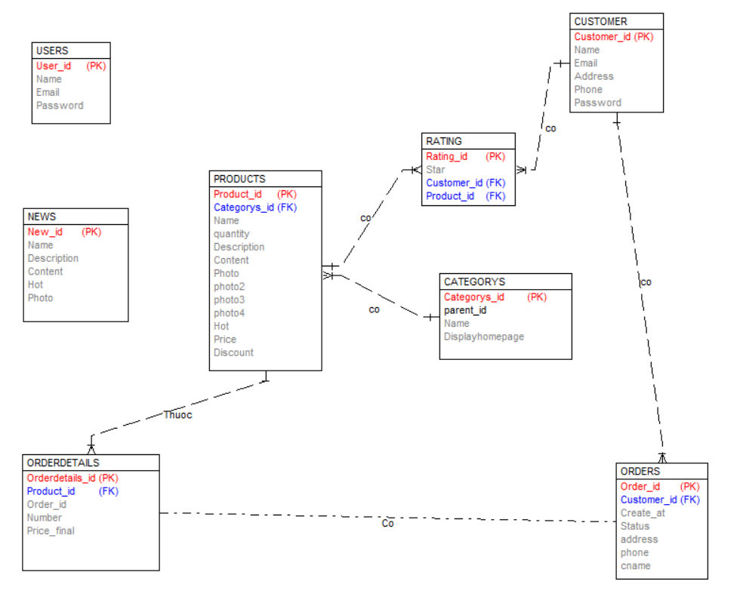

Hình 2.22 Biểu đồ thực thể liên kết

### Mô tả văn tắt các thực thể

* USERS: lưu thông tin về người dùng hệ thống, chi tiết về các user bao gồm id, tên, địa chỉ email, mật khẩu
* CUSTOMERS: lưu thông tin về khách hàng, chi tiết về các khách hàng bao gôm tên, địa chỉ, email, số điện thoại, mật khẩu
* PRODUCTS: lưu thông tin về sản phẩm , chi tiết về sản phẩm bao gồm mã sản phẩm , tên sản phẩm , miêu tả, nội dung, giá bán
* RATING: lưu thông tin về đánh giá sản phẩm, chi tiết đánh giá bao gồm điểm số và các bình luận
* NEWS: lưu thông tin về tin tức, chi tiết đánh giá bao gồm hàng loạt các tin tức liên quan về hệ thồng hoặc các sản phẩm của hệ thống
* ODERDETAILS: lưu thông tin về chi tiết đơn hàng , chi tiết bao gồm sản phẩm số lượng.
* ODERS: lưu thông tin về đặt hàng, chi tiết bao gồm các thuộc tính như ngày đặt, trạng thái giao hàng họ tên và số điện thoại người nhận hàng.

### 2.4.3 Thiết kế bảng

* Bảng CATEGORYS

|  |  |  |  |  |  |  |
| --- | --- | --- | --- | --- | --- | --- |
| **STT** | **Thuộc tính** | **Kiểu dữ liệu** | **Độ dài** | **Khóa** | **Ràng buộc** | **Mô tả** |
| 1 | Categorys_id | Int | 11 | PK | Notnull | Mã danh mục |
| 2 | Parent_id | Int | 11 |  | Not null | Mã danh mục cha |
| 3 | Name | Varchar | 500 |  | Not null | Tên danh mục |
| 4 | Displayhomepage | Int | 11 |  | Not null | ? Hiển thị trang chủ |

* Bảng CUSTOMERS

|  |  |  |  |  |  |  |
| --- | --- | --- | --- | --- | --- | --- |
| **STT** | **Thuộc tính** | **Kiểu dữ liệu** | **Độ dài** | **Khóa** | **Ràng buộc** | **Mô tả** |
| 1 | Name | Varchar | 500 |  | Not null | Tên khách hàng |
| 2 | Email | Varchar | 500 |  | Not null | Email |
| 3 | Address | Varchar | 500 |  | Not null | Địa chỉ |
| 4 | Phone | Varchar | 500 |  | Not null | Số điện thoại |
| 5 | Password | Varchar | 500 |  | Not null | Mật khẩu |
| 6 | Customers_id | Int | 11 | PK | Not null | Mã khách hàng |

* Bảng NEWS.

|  |  |  |  |  |  |  |
| --- | --- | --- | --- | --- | --- | --- |
| **STT** | **Thuộc tính** | **Kiểu dữ liệu** | **Độ dài** | **Khóa** | **Ràng buộc** | **Mô tả** |
| 1 | New_id | Int | 11 | PK | Not null | Mã tin tức |
| 2 | Name | Varchar | 500 |  | Not null | Tên tin tức |
| 3 | Description | Varchar | 4000 |  | Not null | Mô tả tin tức |
| 4 | Content | Text |  |  | Not null | Nội dung tin tức |
| 5 | Hot | Int | 11 |  | Not null | ? Hot |
| 6 | Photo | Varchar | 500 |  | Not null | Ảnh |

* Bảng ORDERDETAILS

|  |  |  |  |  |  |  |
| --- | --- | --- | --- | --- | --- | --- |
| **STT** | **Thuộc tính** | **Kiểu dữ liệu** | **Độ dài** | **Khóa** | **Ràng buộc** | **Mô tả** |
| 1 | Orderdetails_id | Int | 11 | PK | Not null | Mã chi tiết |
| 2 | Order_id | Int | 1 |  | Not null | Mã đặt hàng |
| 3 | Product_id | Int | 11 | FK | Not null | Mã sản phẩm |
| 4 | Number | Int | 11 |  | Not null | Số lượng |
| 5 | Price | Float |  |  | Not null | Giá |

* Bảng ORDERS

|  |  |  |  |  |  |  |
| --- | --- | --- | --- | --- | --- | --- |
| **STT** | **Thuộc tính** | **Kiểu dữ liệu** | **Độ dài** | **Khóa** | **Ràng buộc** | **Mô tả** |
| 1 | Order_id | Int | 11 | PK | Not null | Mã đơn hàng |
| 2 | Customer_id | Int | 11 | FK | Not null | Mã khách hàng |
| 3 | Create_at | Date |  |  | Not null | Ngày tháng |
| 4 | Status | Int | 11 |  | Not null | Trạng thái |
| 5 | Address | Varchar | 500 |  | Not null | Địa chỉ |
| 6 | Phone | Varchar | 500 |  | Not null | Số điện thoại |
| 7 | Cname | Varchar | 500 |  | Not null | Tên khách hàng |

* Bảng PRODUCTS

|  |  |  |  |  |  |  |
| --- | --- | --- | --- | --- | --- | --- |
| **STT** | **Thuộc tính** | **Kiểu dữ liệu** | **Độ dài** | **Khóa** | **Ràng buộc** | **Mô tả** |
| 1 | Product_id | Int | 11 | PK | Not null | Mã sản phẩm |
| 2 | Name | Varchar | 500 |  | Not null | Tên sản phẩm |
| 3 | Description | Varchar | 4000 |  | Not null | Mô tả |
| 4 | Content | Text |  |  | Not null | Nội dung |
| 5 | Photo | Varchar | 500 |  | Not null | Ảnh |
| 6 | Photo2 | Varchar | 500 |  | Not null | Ảnh2 |
| 7 | Photo3 | Varchar | 500 |  | Not null | Ảnh3 |
| 8 | Photo4 | Varchar | 500 |  | Not null | Ảnh4 |
| 9 | Hot | Int | 11 |  | Not null | ? Hot |
| 10 | Price | Float |  |  | Not null | Giá |
| 11 | Discount | Int | 11 |  | Not null | % giảm giá |
| 12 | Category_id | Int | 11 | FK | Not null | Mã danh mục |

* Bảng RATING

|  |  |  |  |  |  |  |
| --- | --- | --- | --- | --- | --- | --- |
| **STT** | **Thuộc tính** | **Kiểu dữ liệu** | **Độ dài** | **Khóa** | **Ràng buộc** | **Mô tả** |
| 1 | Rating_id | Int | 11 | PK | Not null | Mã |
| 2 | Customer_id | Int | 11 | FK | Not null | Mã Khách hàng |
| 3 | Product_id | Int | 11 | FK | Not null | Mã sản phẩm |
| 4 | star | Int | 11 |  | Not null | % đánh giá |

* Bảng USERS

|  |  |  |  |  |  |  |
| --- | --- | --- | --- | --- | --- | --- |
| **STT** | **Thuộc tính** | **Kiểu dữ liệu** | **Độ dài** | **Khóa** | **Ràng buộc** | **Mô tả** |
| 1 | User_id | Int | 11 | PK | Not null | Mã khách hàng |
| 2 | Name | Varchar | 500 |  | Not null | Tên khách hàng |
| 3 | Email | Varchar | 500 |  | Not null | Email |
| 4 | Password | Varchar | 500 |  | Not null | Mật khẩu |

# CHƯƠNG 3: THIẾT KẾ GIAO DIỆN CÀI ĐẶT VÀ KIỂM THỬ

## 3.1 Biểu đồ điều hướng giữa các màn hình



Hình 3.1 Biểu đồ điều hướng màn hình của nhóm Use case chính



Hình 3.2 Biểu đồ điều hướng màn hình của nhóm Use case thứ cấp

## 3.2 Thiết kế chi tiết màn hình bằng Mockup

### 3.2.1 Mockup đăng nhập

Người dùng đăng nhập bằng tài khoản đã đăng ký trên hệ thống

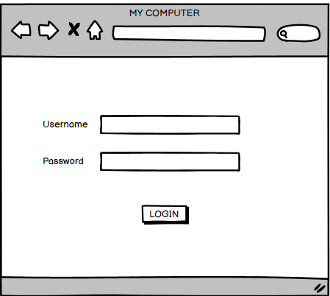

Hình 3.3 Mockup đăng nhập

### 3.2.2 Mockup đăng ký

Khi chưa có tài khoản, người dùng có thể đăng ký tài khoản mới bằng cách nhập các thông tin yêu cầu như: Họ tên, email, địa chỉ, số điện thoại, mật khẩu. Sau khi đăng ký thành công, người dùng có thể dùng tài khoản này để đăng nhập vào website và sử dụng các chức năng của hệ thống

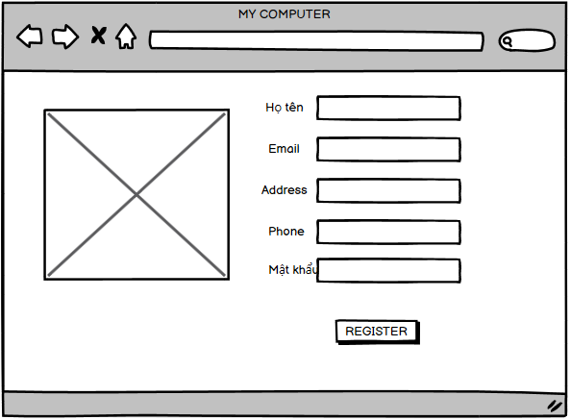

Hình 3.4 Mockup đăng ký

### 3.2.3 Mockup Trang chủ

Ở màn hình Trang chủ, người dùng có thể đăng nhập bằng tài khoản của mình, cũng có thể đăng ký khi chưa có tài khoản. Ngoài ra người dùng có thể vào xem các sản phẩm của Website như CPU, Bộ nhớ trong,…, xem được các tin tức bên lề hoặc xem địa chỉ cụ thể của cửa hàng. Khi đã đăng nhập thành công bằng tài khoản của mình, khách hàng có thể dùng được các chức năng của website như thêm vào danh sách sản phẩm yêu thích, thêm vào giỏ hàng, đặt hàng, thanh toán đơn hàng và tìm hiểu về sản phẩm qua chatbot.

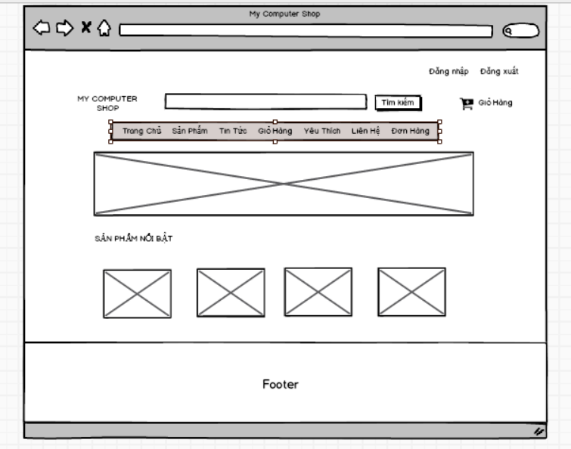

Hình 3.5 Mockup trang chủ

### 3.2.4 Mockup trang danh mục

Ở màn hình trang danh mục, khách hàng có thể xem được các sản phẩm nằm trong danh mục đã chọn. Màn hình sẽ hiển thị các thông tin của sản phẩm như: Hình ảnh, tên sản phẩm, giá của sản phẩm. Ngoài ra, khách hàng cũng có thể xem sản phẩm theo nhu cầu mong muốn bằng các chức năng lọc sản phẩm theo giá, theo tên

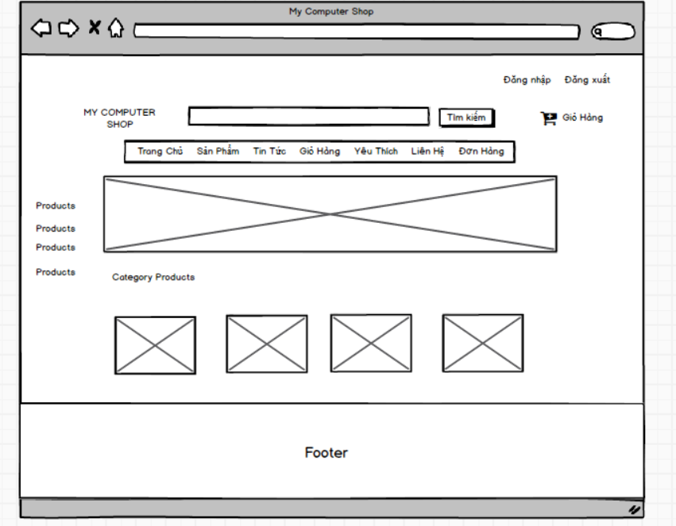

Hình 3.5 Mockup trang danh mục

### 3.2.5 Mockup trang chi tiết sản phẩm

Ở màn hình chi tiết sản phẩm, khách hàng có thể xem chi tiết hơn về các thông tin của sản phẩm mà mình mong muốn như: Tên sản phẩm, các mô tả về sản phẩm, các đánh giá về sản phẩm. Ngoài ra khách hàng có thể thêm sản phẩm đó vào giỏ hàng khi ấn nút Thêm vào giỏ hàng theo số lượng mong muốn

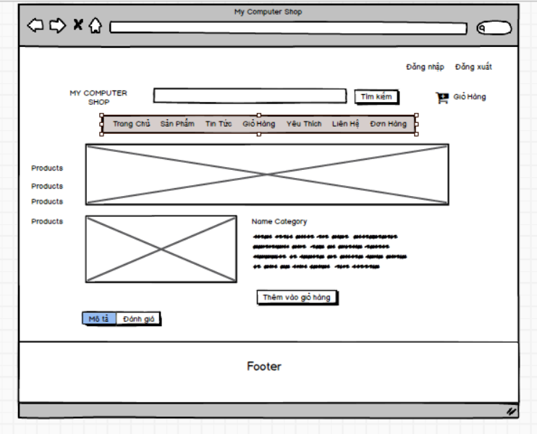

Hình 3.6 Mockup trang chi tiết sản phẩm

### Mockup Giỏ hàng

Ở giao diện giỏ hàng, khách hàng có thể xem các thông tin của sản phẩm mình đã thêm vào, xem được số tiền mình phải trả cho đơn hàng này. Khách hàng cũng có thể cập nhật các thông số như số lượng sản phẩm đó hoặc nếu không có nhu cầu mua sản phẩm này nữa, khách hàng có thể xoá ra khỏi giỏ hàng

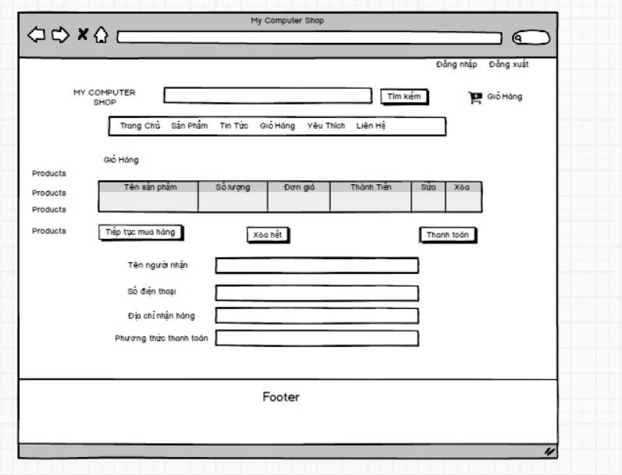

Hình 3.7 Mockup trang giỏ hàng

### 3.2.7 Mockup trang yêu thích

Trang này sẽ hiển thị những sản phẩm bạn yêu thích khi kích nút trái tim ở bên cạnh sản phẩm

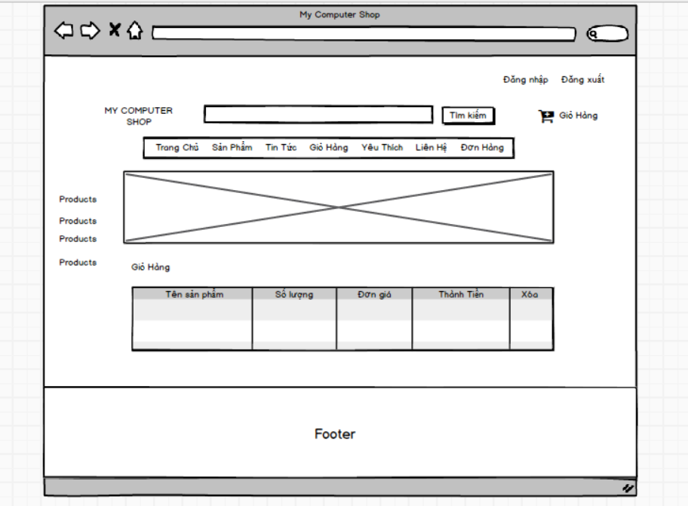

Hình 3.8 Mockup trang yêu thích

### Mockup Đơn Hàng

Ở giao diện này khách hàng có thể xem được đơn hàng của mình đã đặt bao gồm mã đơn hàng ngày đặt tên người nhận địa chỉ nhận hàng số điện thoại giao hàng và những sản phẩm đã đặt

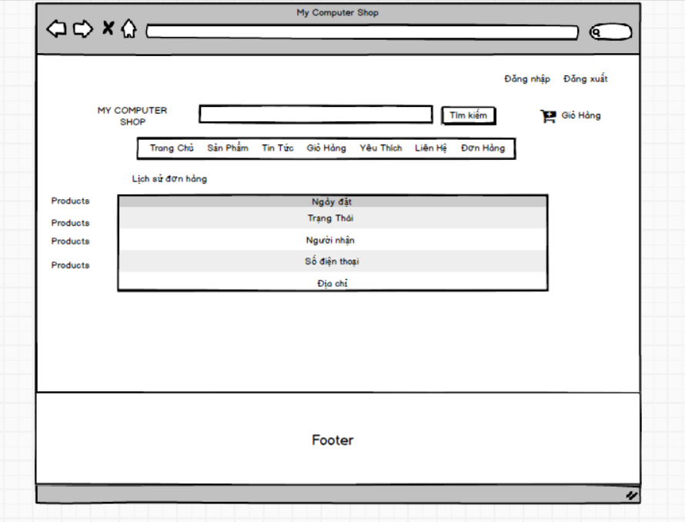

Hình 3.9 Mockup đơn hàng

### 3.2.9 Mockup quản lý sản phẩm (Admin)

Ở giao diện quản lý sản phẩm của người quản trị website, quản lý có thể xem được danh sách các sản phẩm đang được rao bán ở trên website, xem được chi tiết các thông tin về các sản phẩm đó. Ngoài ra quản trị có thể thêm sản phẩm mới theo danh mục, sửa hoặc xoá các sản phẩm đang có sẵn. Các thông tin về sản phẩm bao gốm: Tên sản phẩm, danh mục của sản phẩm, % giảm giá, hình ảnh sản phẩm, nội dung thông tin về sản phẩm, sản phẩm này có nổi bật hay không.

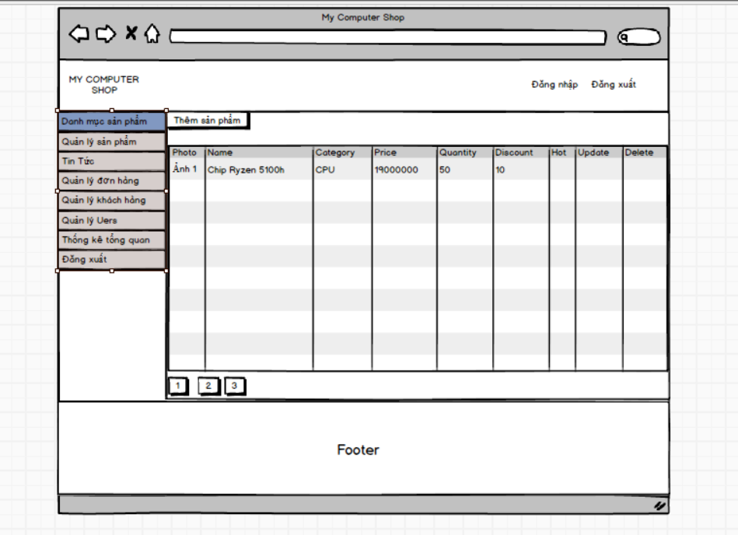

Hình 3.10 Mockup trang quản lý sản phẩm

### 3.2.10 Mockup quản lý danh mục (Admin)

Ở trang quản lý danh mục, quản trị có thể xem được các danh mục sản phẩm có sẵn trên website, thêm, sửa, xoá danh mục

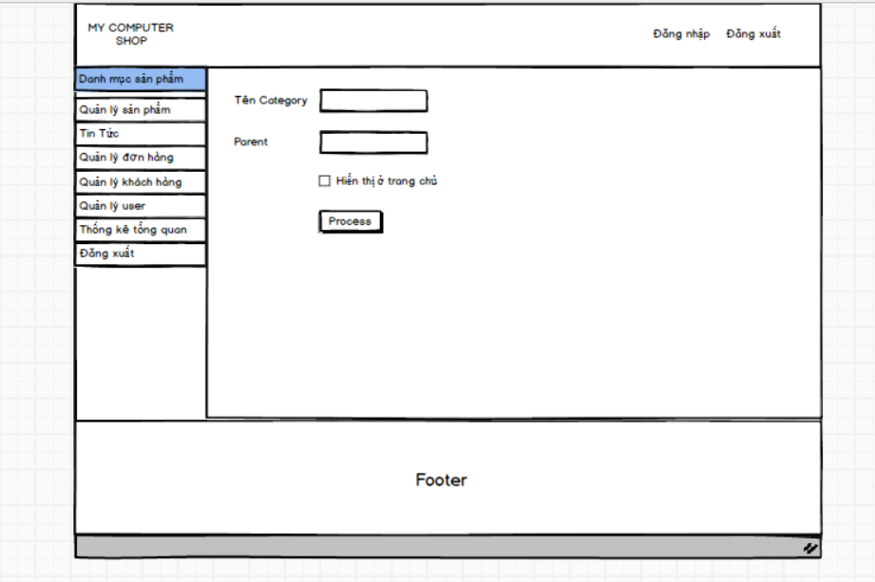

Hình 3.11 Mockup trang quản lý danh mục

### 3.2.11 Mockup quản lý đơn hàng(Admin)

Ở trang quản lý đơn hàng, quản trị có thể xem được danh sách các đơn hàng đã đặt mua trên website, xem thông tin chi tiết về các đơn hàng đó: Tên khách hàng, Số điện thoại khách hàng, ngày đặt mua, chi tiết đơn hàng đó.

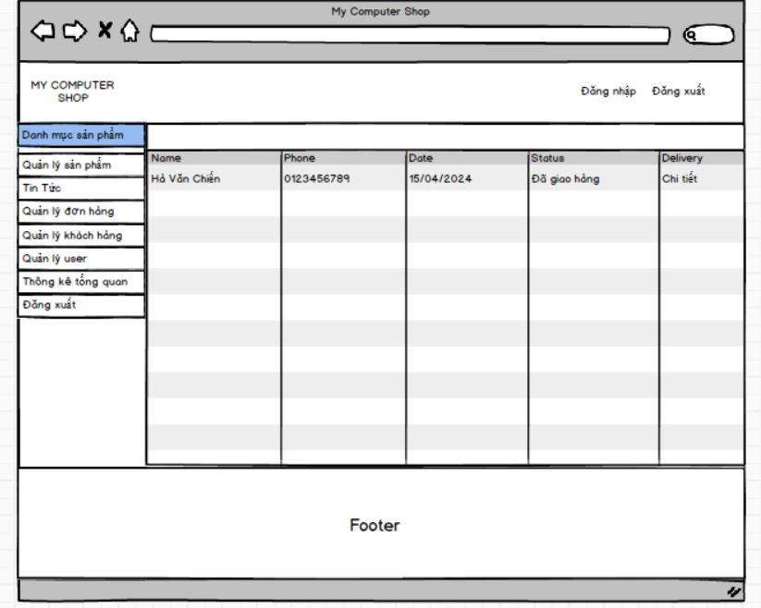

Hình 3.12 Mockup trang quản lý đơn hàng

## 3.3 Cài đặt chương trình

### 3.3.1 Chức năng phía quản trị

#### 3.3.1.1 Chức năng đăng nhập

Người quản trị nhập tên tài khoản và mật khẩu để đăng nhập

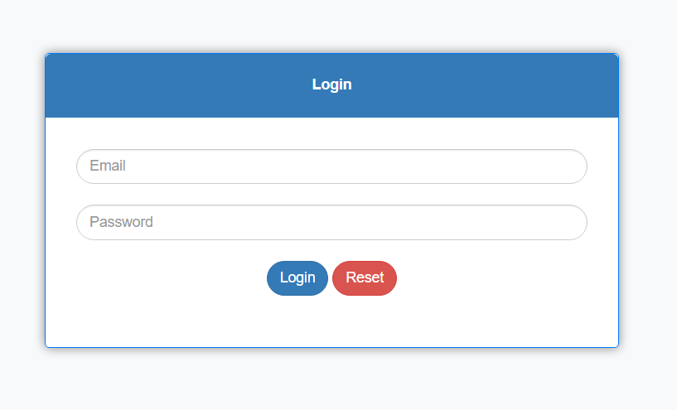

Hình 4.12 Màn hình đăng nhập Admin

#### 3.3.1.2 Chức năng quản lý danh mục sản phẩm

- Người quản trị chọn vào phần danh mục sản phẩm.

- Người quản trị có thể xem chi tiết, thêm, sửa, xóa, ẩn, hiện danh mục trên trang chủ.

- Người quản trị nhập đủ thông tin mới có thể thêm danh mục hoặc sửa danh mục.

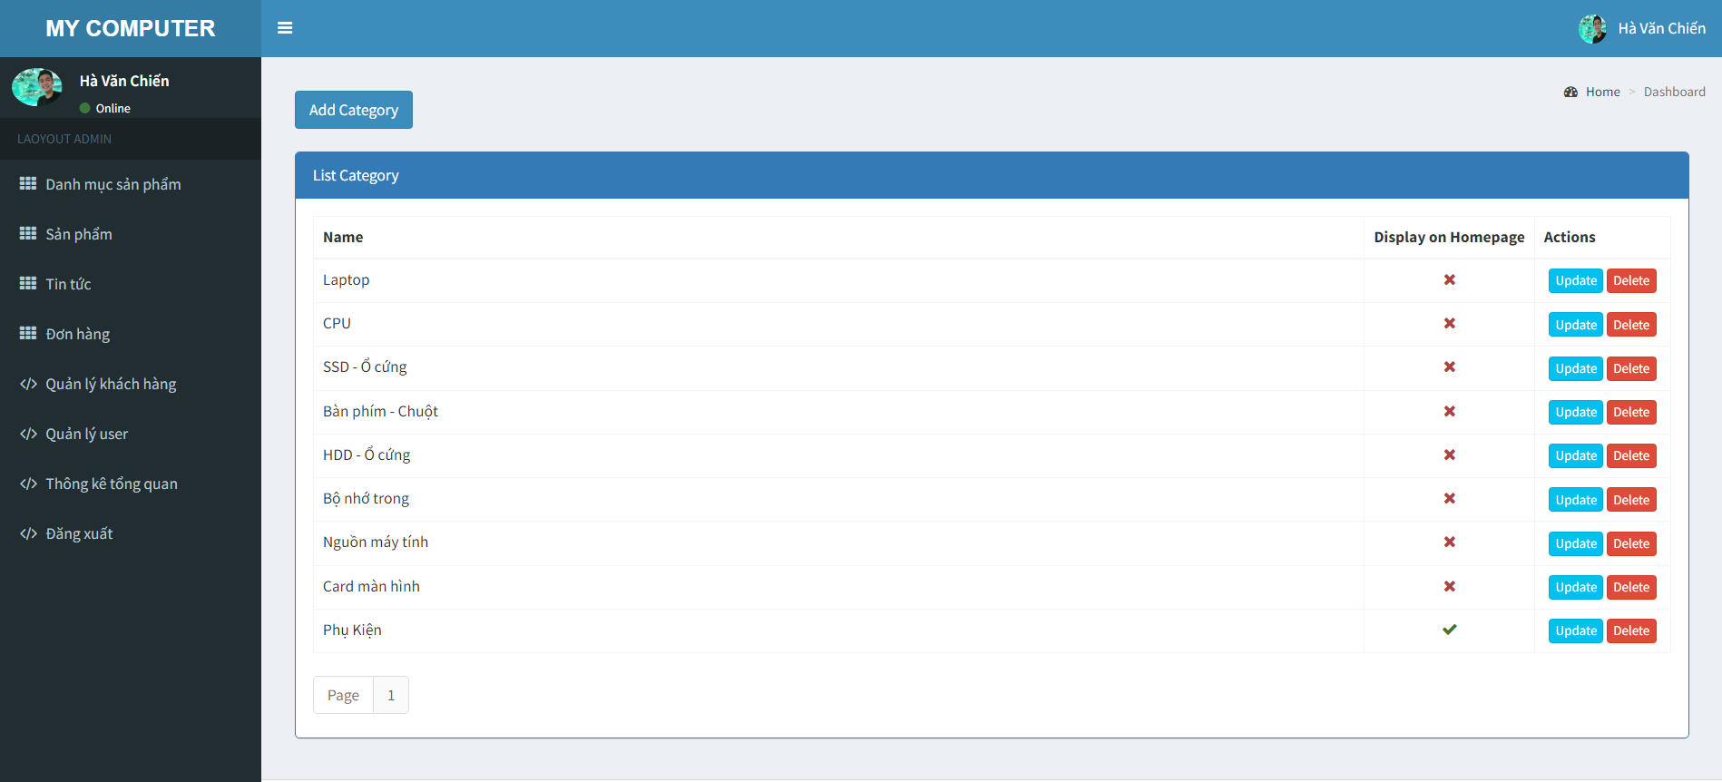

Hình 3.13 Màn hình quản lý danh mục

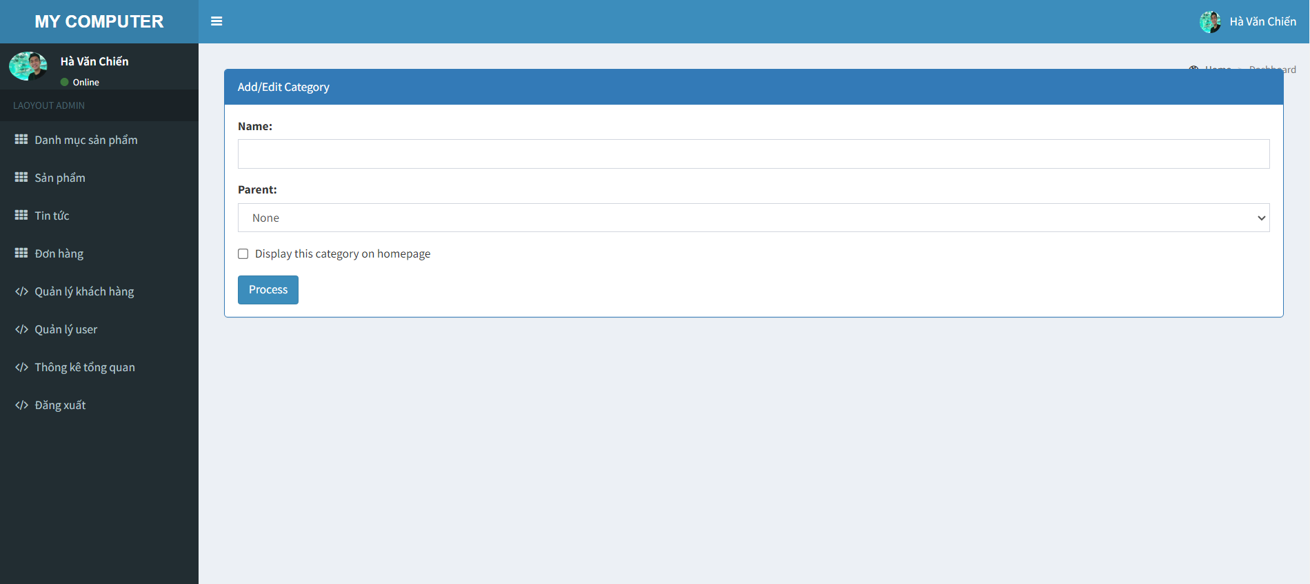

Hình 3.14 Màn hình thêm danh mục

#### 3.3.1.3 Chức năng quản lý sản phẩm

- Người quản trị chọn vào phần sản phẩm.

- Người quản trị có thể xem toàn bộ sản phẩm hoặc thêm sản phẩm mới, và chính sửa, xóa sản phẩm đó.

- Người quản trị nhập đủ thông tin mới có thể thêm sản phẩm hoặc sửa sản phẩm.

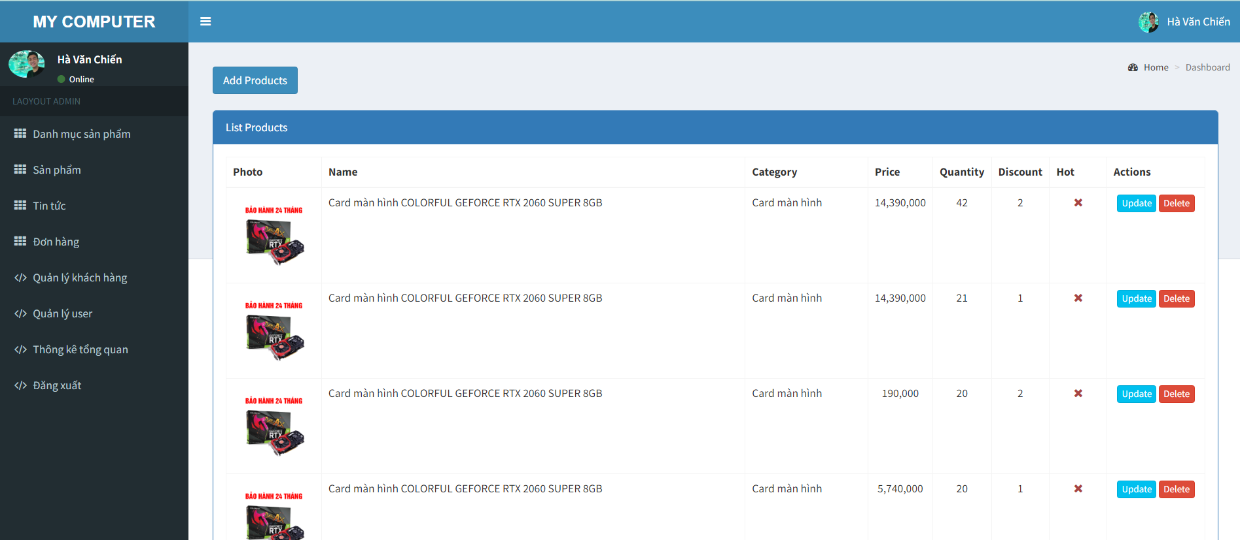

Hình 3.15 Màn hình quản lý sản phẩm

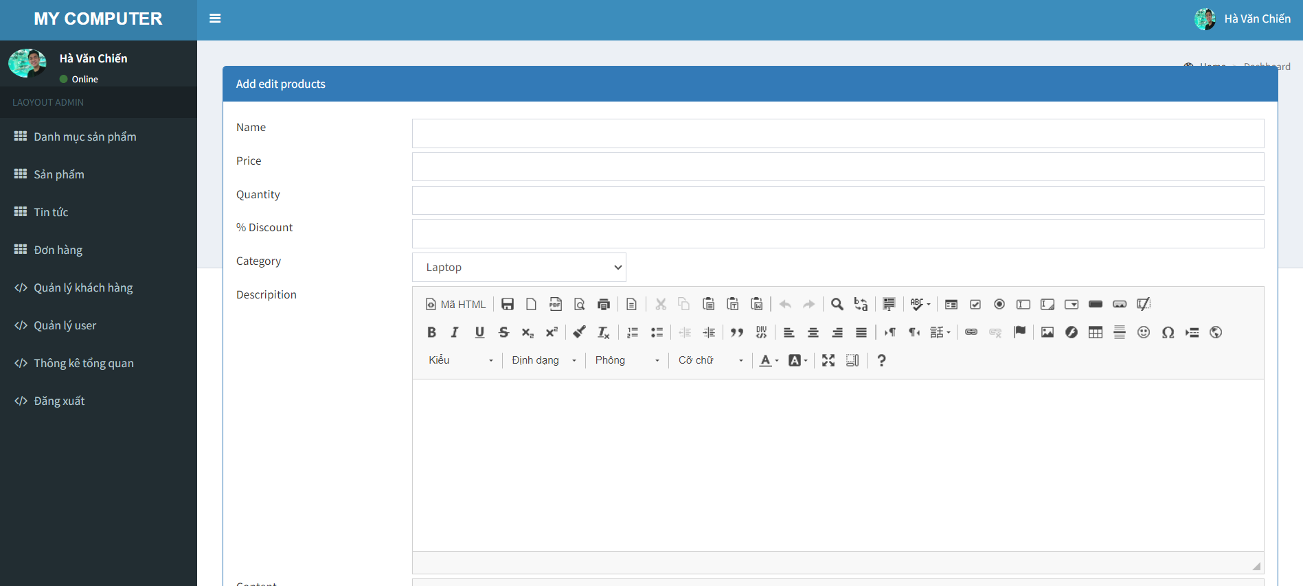

Hình 3.16 Màn hình thêm sản phẩm

#### 3.3.1.4 Chức năng quản lý tin tức

- Người quản trị chọn vào phần tin tức.

- Người quản trị có thể xem toàn bộ sản phẩm hoặc thêm tin mới, và chính sửa, xóa tin tức đó.

- Người quản trị nhập đủ thông tin mới có thể thêm hoặc sửa tin tức.

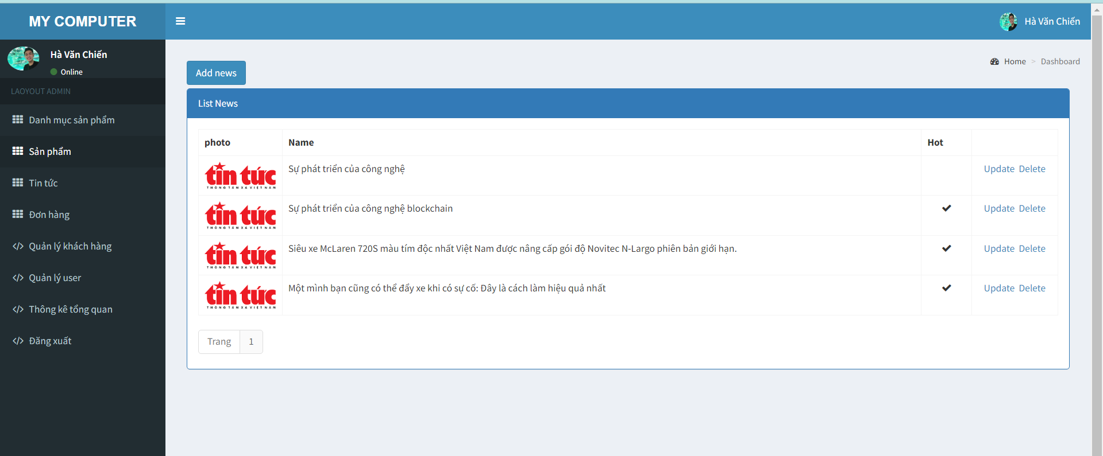

Hình 3.17 màn hình quản lý tin tức

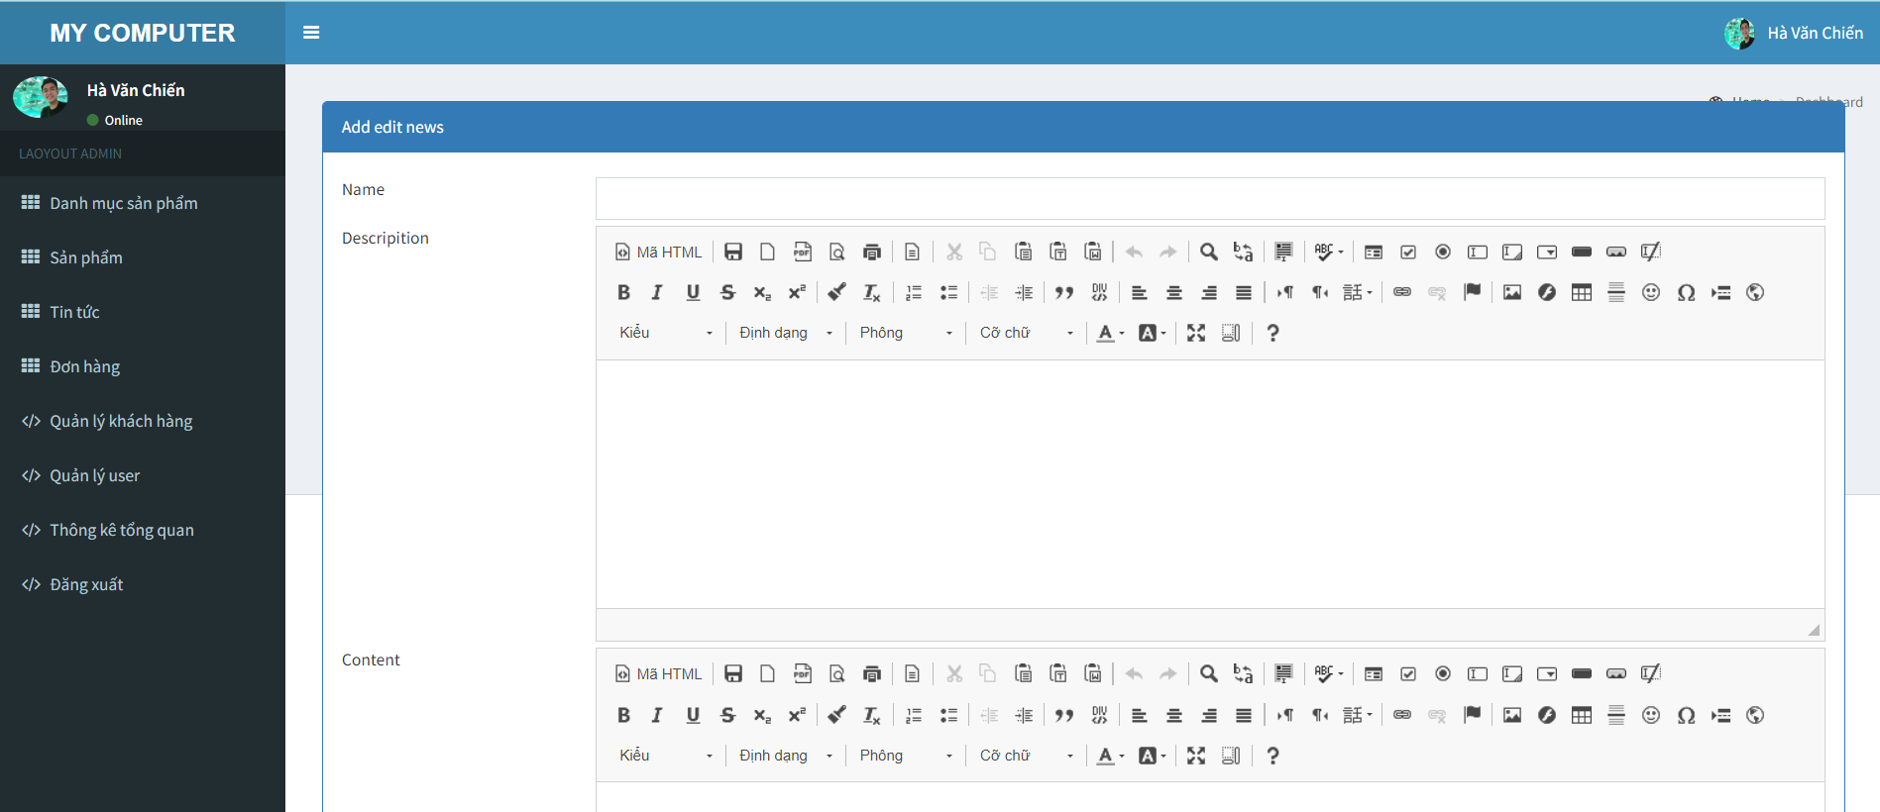

Hình 3.18 Màn hình thêm tin tức

#### 3.3.1.5 Chức năng quản lý đơn hàng

Người quản trị chọn vào mục đơn hàng.

- Người quản trị có thể xem toàn bộ đơn hàng đã được đặt

- Người quản trị có thể phê duyệt đơn hàng

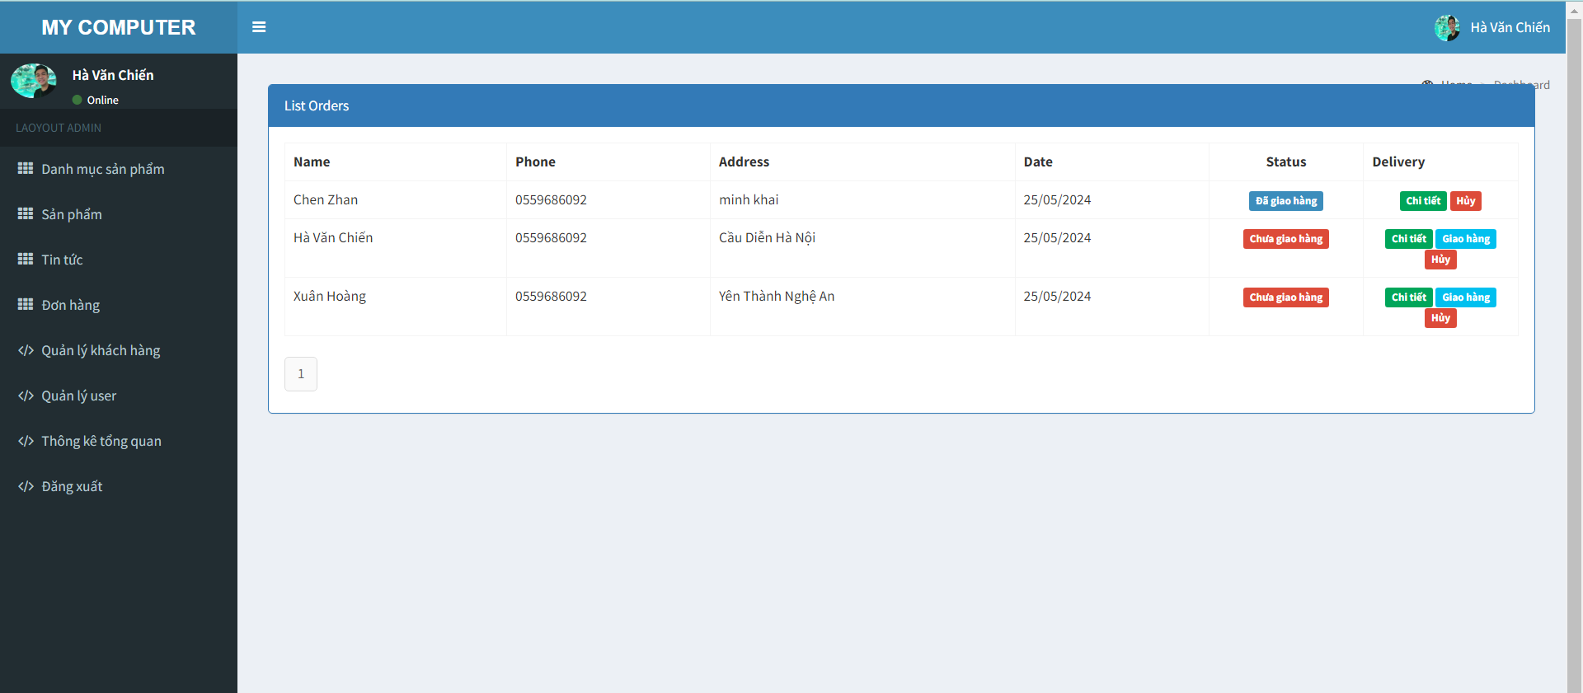

Hình 3.19 Màn hình quản lý đơn hàng

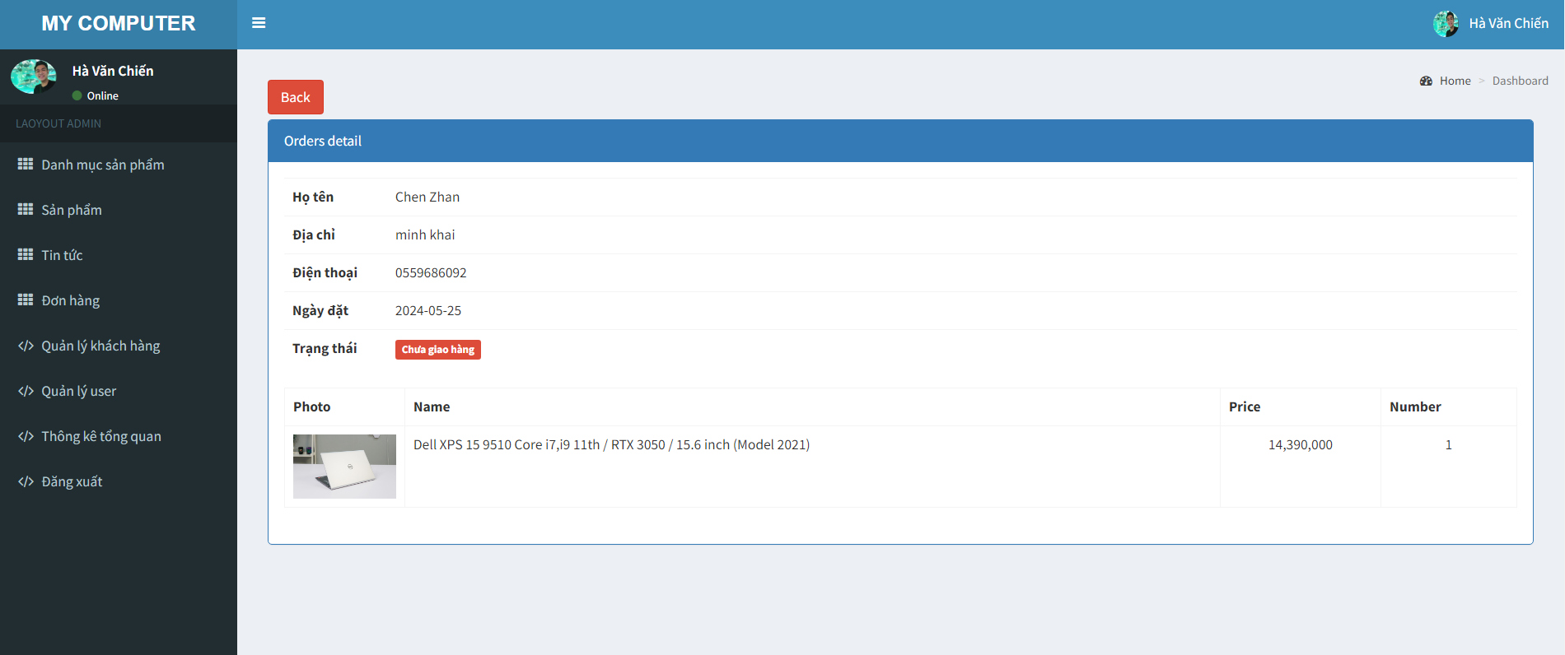Hình 3.20 Màn hình xem chi tiết đơn hàng

#### 3.3.1.6 Chức năng quản lý user

Người quản trị chọn vào phần user.

- Người quản trị có thể xem toàn bộ sản phẩm hoặc thêm user mới, và chính sửa, xóa user đó.

- Người quản trị nhập đủ thông tin mới có thể thêm user hoặc sửa user.

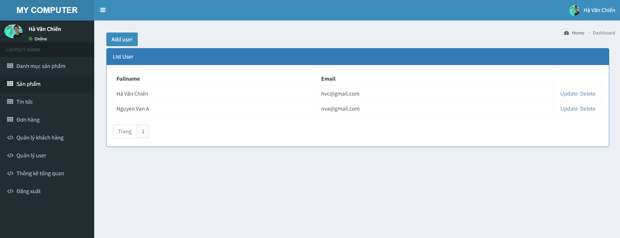

Hình 3.21 Màn hình quản lý User

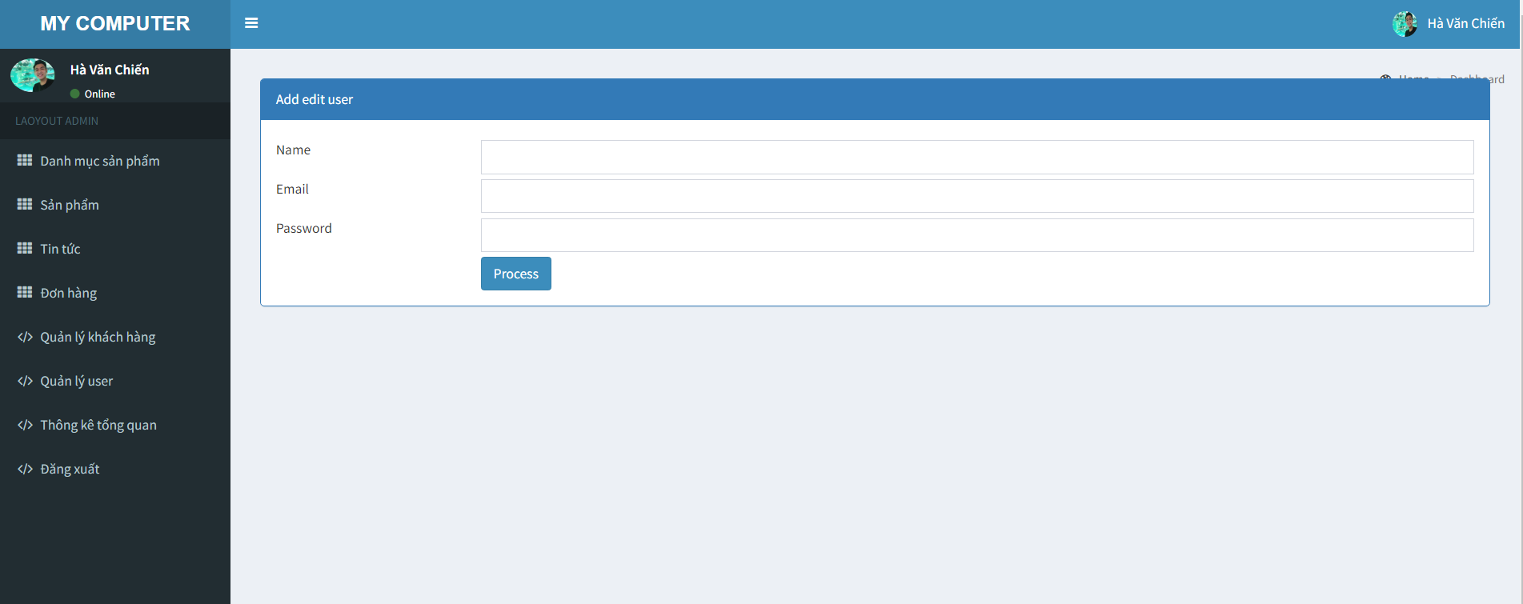

Hình 3.22 Màn hình thêm User

#### 3.3.1.7 Quản lý tài khoản khách hàng

Người quản trị chọn vào phần quản lý khách hàng.

- Người quản trị có thể xem toàn bộ tài khoản đăng ký của khách hàng và có thể xóa tài khoản lâu không dùng tới

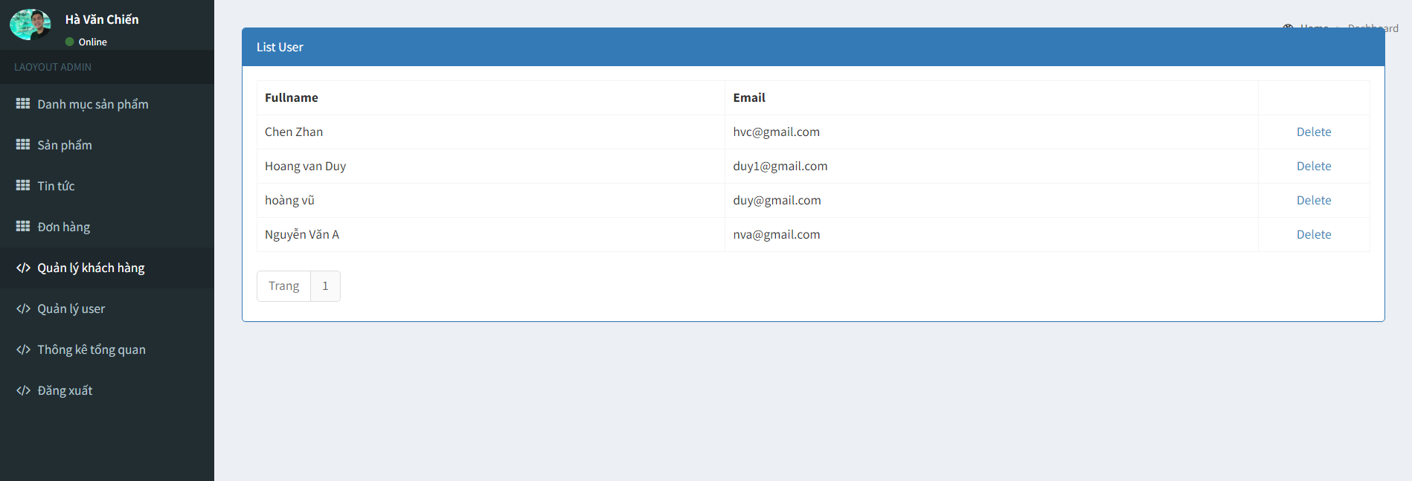

Hình 3.23 Màn hình quản lý khách hàng

#### 3.3.1.8 Chức năng thống kê

Người quản trị chọn vào phần thống kê tổng quan

- Người quản trị có thể xem toàn bộ người dùng đã đăng ký tài khoản, tổng số sản phẩm trên trang web, số đơn hàng và lợi nhuận

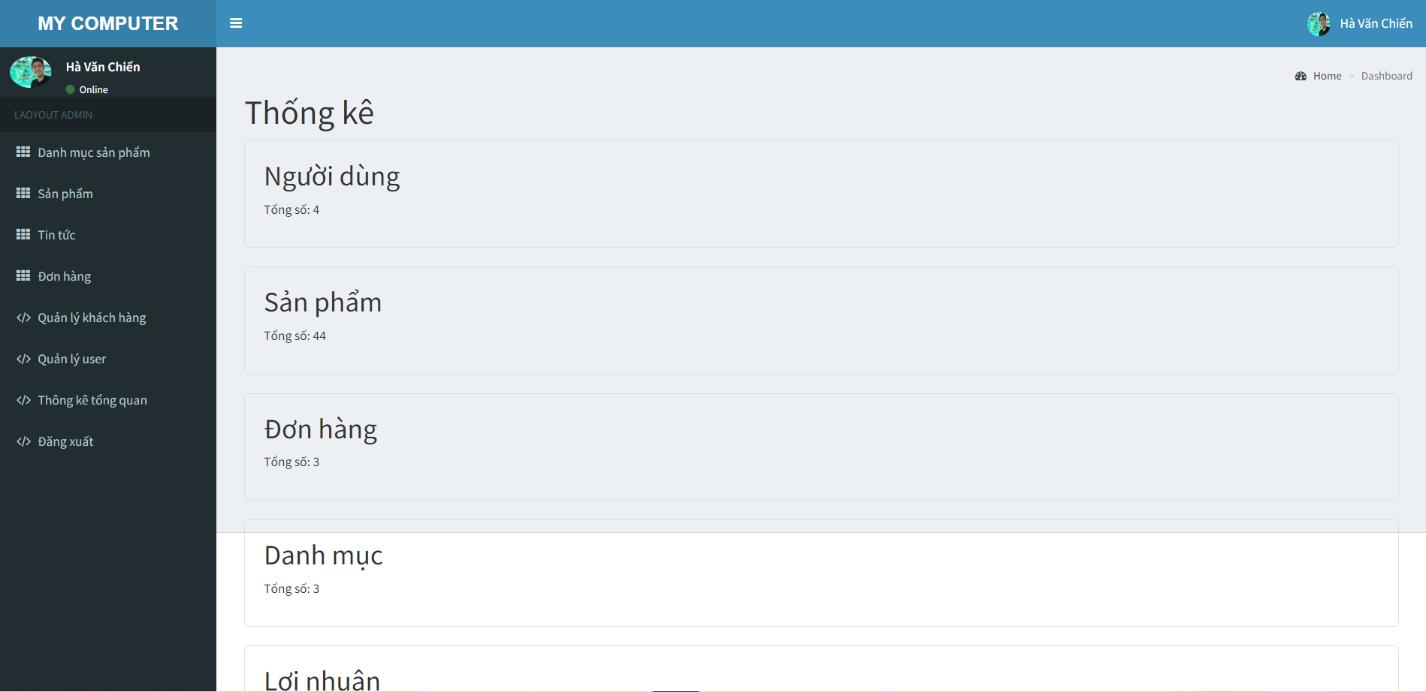

### 3.3.2 Chức năng phía khách hàng

#### 3.3.2.1 Chức năng trang chủ

- Trang chủ bao gồm banner, danh sách danh mục sản phẩm nổi bật, danh sách sản phẩm khuyến mãi, danh sách sản phẩm nối bật, sản phẩm theo danh mục, bài viết mới nhất.

- Xem số lượng sản phẩm trong giỏ hàng, tìm kiếm sản phẩm,…

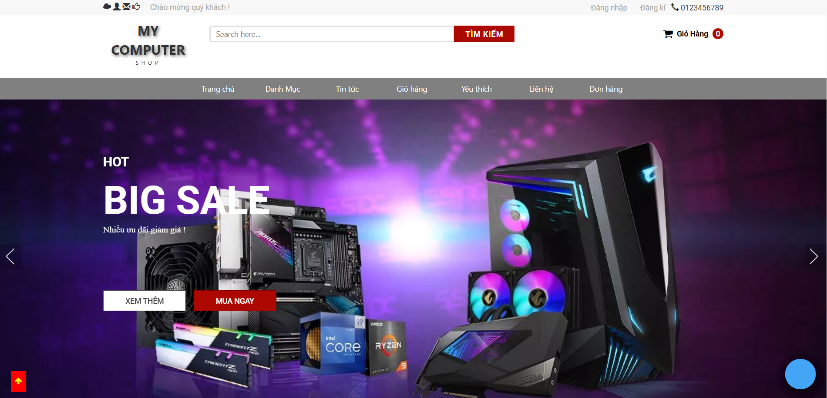

Hình 3.24 Màn hình trang chủ

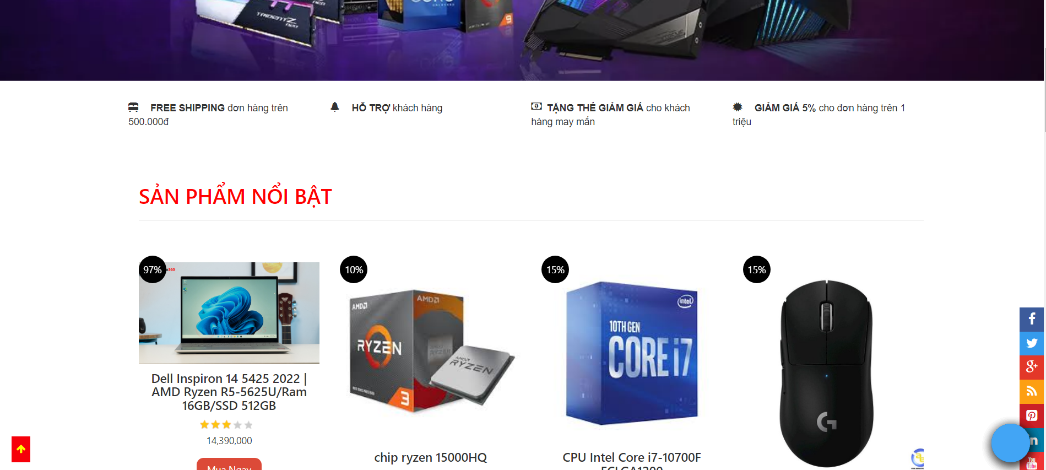

Hình 3.25 Màn hình sản phẩm nổi bật

#### 3.3.2.2 Chức năng xem chi tiết sản phẩm

- Trang chi tiết sản phẩm, người dùng có thể xem chi tiết sản phẩm

- Người dùng click vào sản phẩm thì sẽ được điều hướng đến trang chi tiết sản phẩm.

- Tại đây người dùng có thểm thêm vào giỏ hàng, người dùng phải đăng nhập thì mới thêm được sản phẩm vào giỏ hàng, nếu người dùng chưa đăng nhập thì hệ thống sẽ điều hướng đến trang đăng nhập

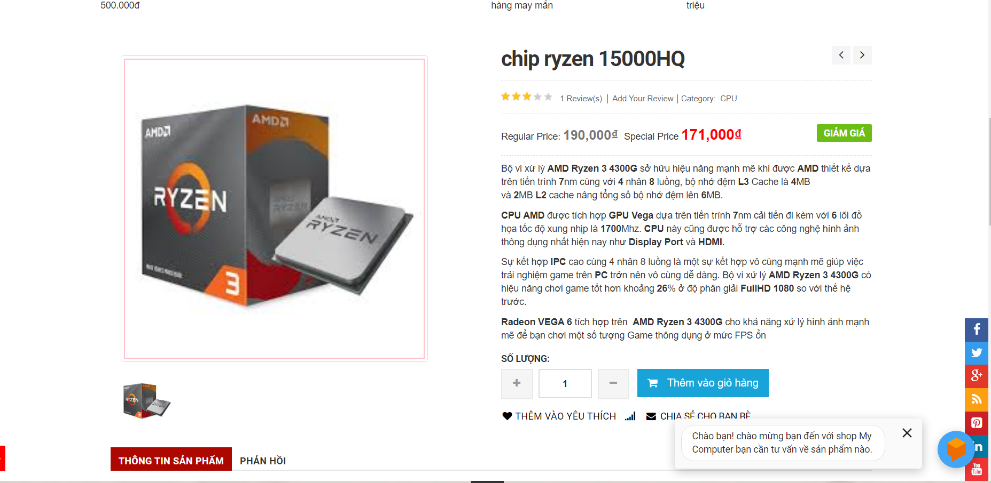

Hình 3.26 Màn hình chi tiết sản phẩm

#### 3.3.2.3 Chức năng giỏ hàng

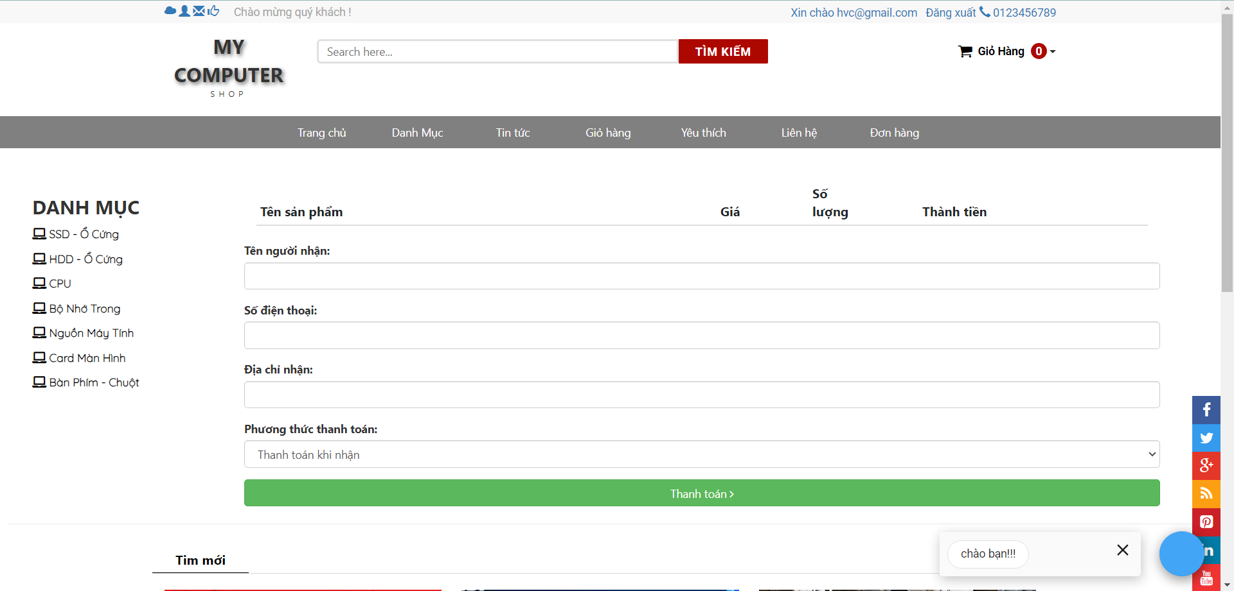

Hình 3.27 Màn hình giỏ hàng

- Tại giỏ hàng, người dùng có thể chỉnh sửa số lượng, nhìn được tổng giá tiền, tổng tiền phải trả để có thể mua được hàng, số lượng sản phẩm trong giỏ hàng, nhập tên số điện thoại người nhận hàng và thanh toán đơn hàng qua hai hình thức là khi nhận hàng hoặc thanh toán online.

#### 3.3.2.4 Chức năng đăng nhập đăng ký

- Người dùng chọn vào biểu tượng đăng nhập để đăng nhập.

- Tại đây người dùng có thể đăng kí hoặc quên mật khẩu.

- Người dùng nhấp vào đăng ký thì trang web chuyển sang trang đăng ký

- Tại trang đăng kí người dùng phải nhập Email để lấy OTP trước khi đăng kí tài khoản

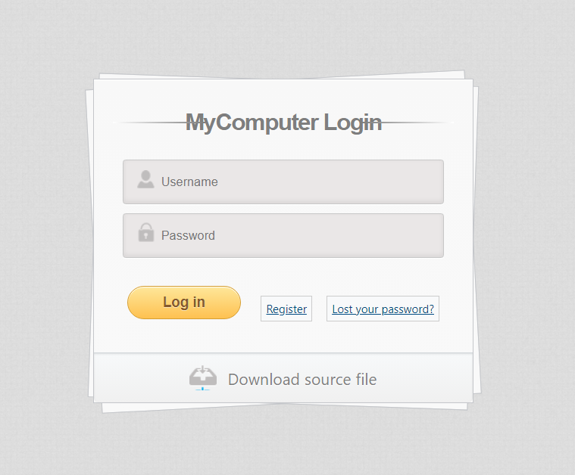

Hình 3.28 Màn hình đăng nhập

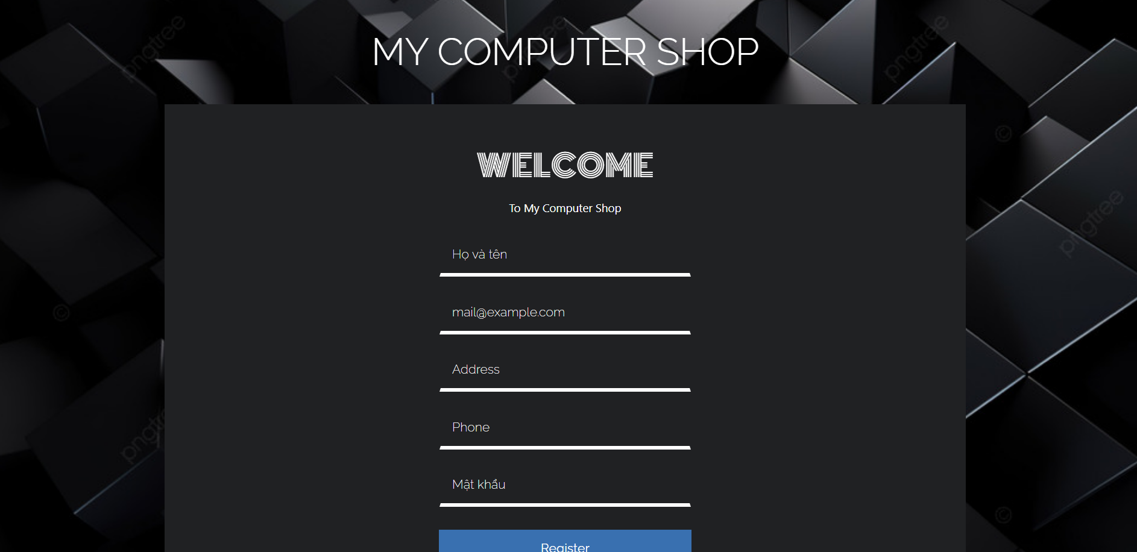

Hình 3.29 Màn hình đăng ký

#### 3.3.2.5 Chức năng xem tin tức

- Người dùng khi kích vào mục tin tức trên thanh menu thì có thể xem được các tin tức nổi bật ở trong và ngoài nước, tin tức sẽ được cập nhật liên tục

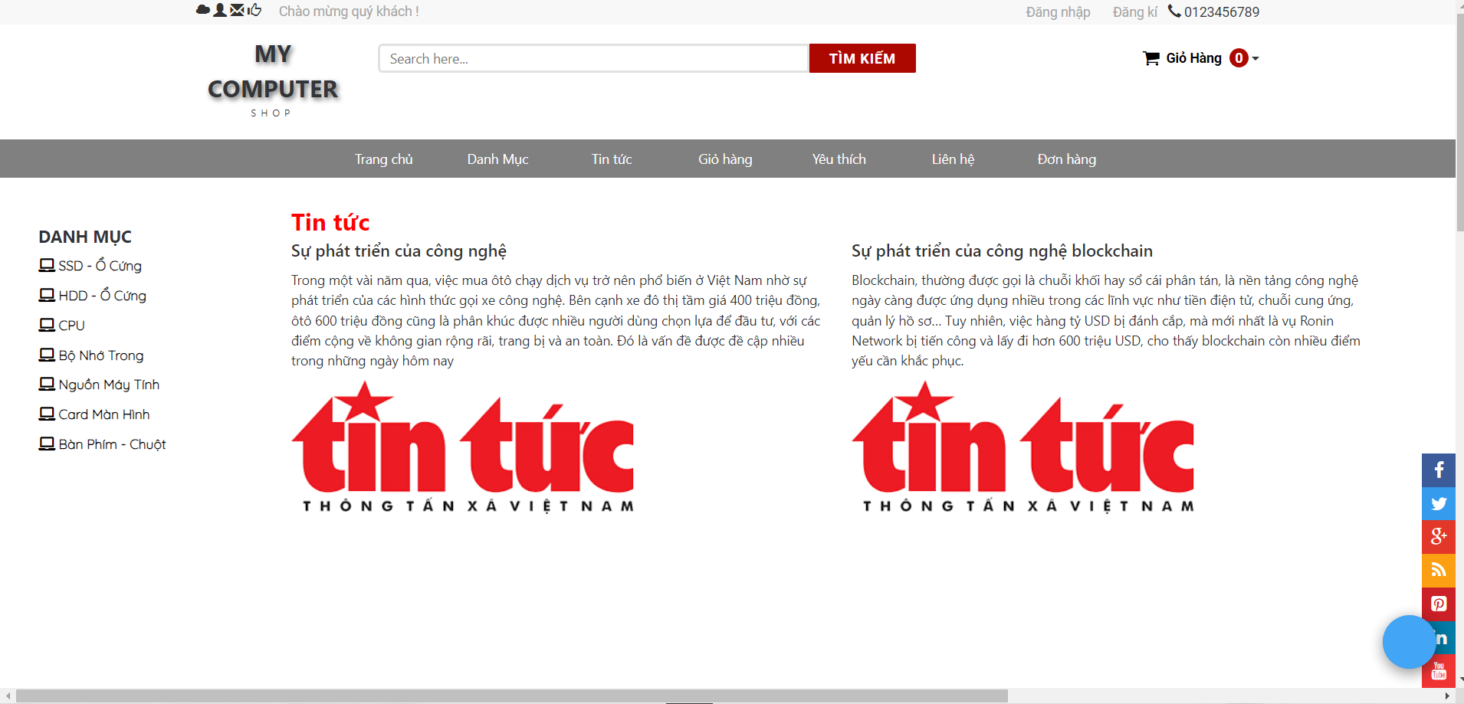

Hình 3.30 Màn hình tin tức

#### 3.3.2.6 Chức năng liên hệ

- Khi người dùng kích vào mục liên hệ trên thanh menu thì hệ thống sẽ hiển thị các thông tin liên hệ như địa chỉ ( bản đồ) số điện thoại liên lạc hoặc có thể chatbot trực tiếp với AI để có thêm thông tin

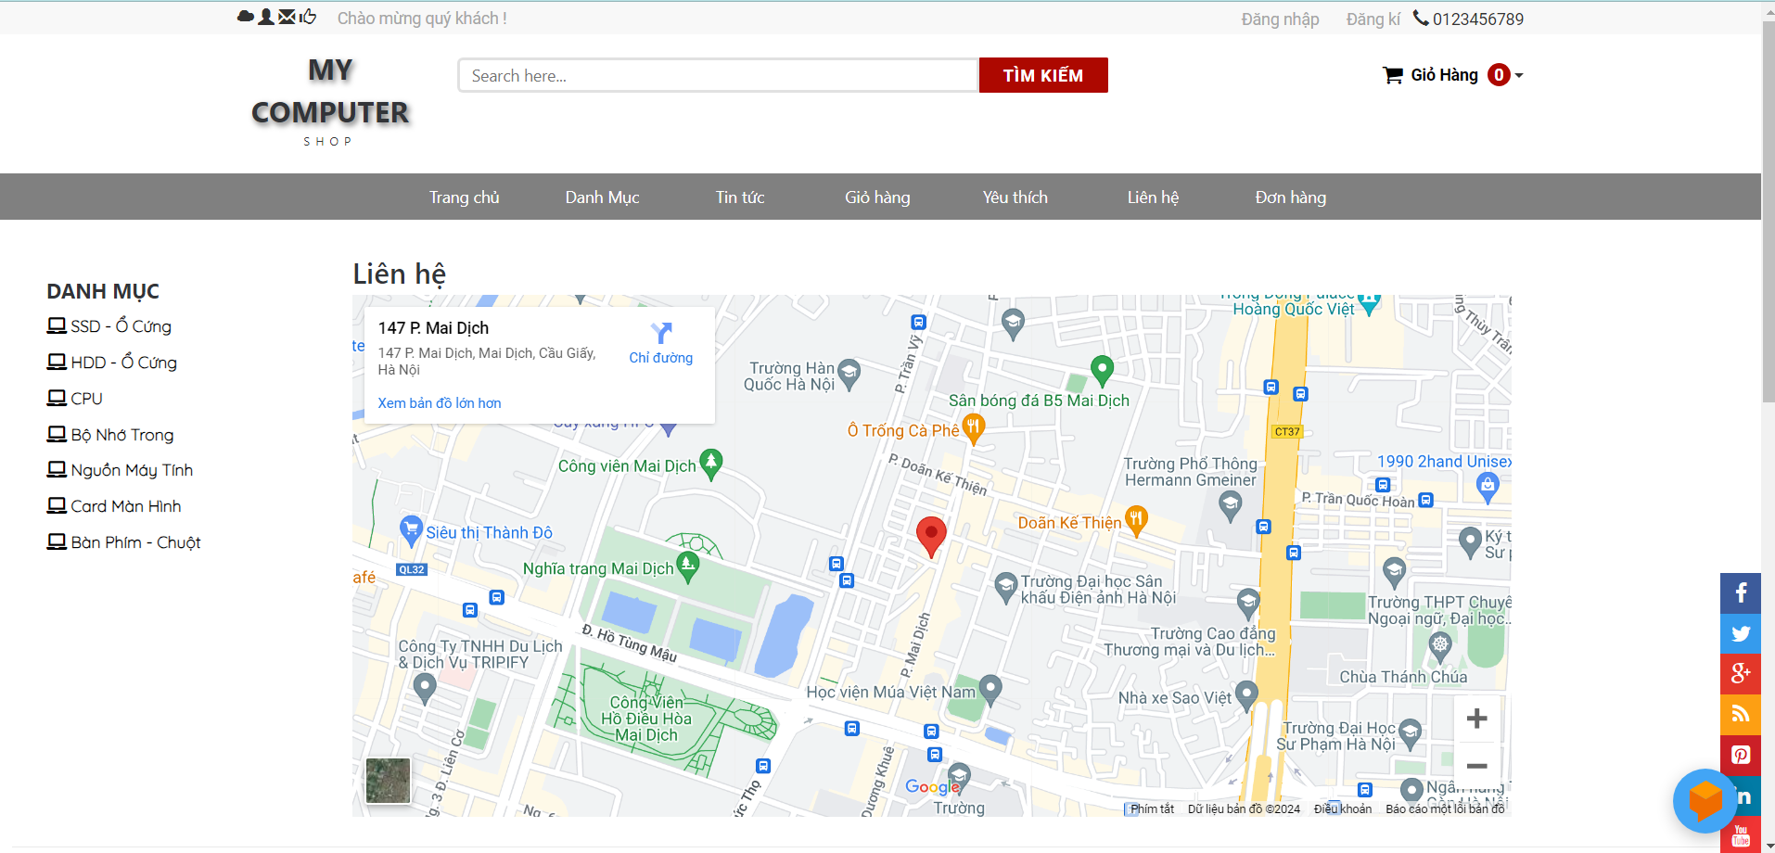

Hình 3.31 Màn hình Liên hệ

#### 3.3.2.7 Chức năng thanh toán

- khi người dùng kích vào thanh toán ở trong giỏ hàng hệ thống sẽ hiển thị ra trang thanh toán online

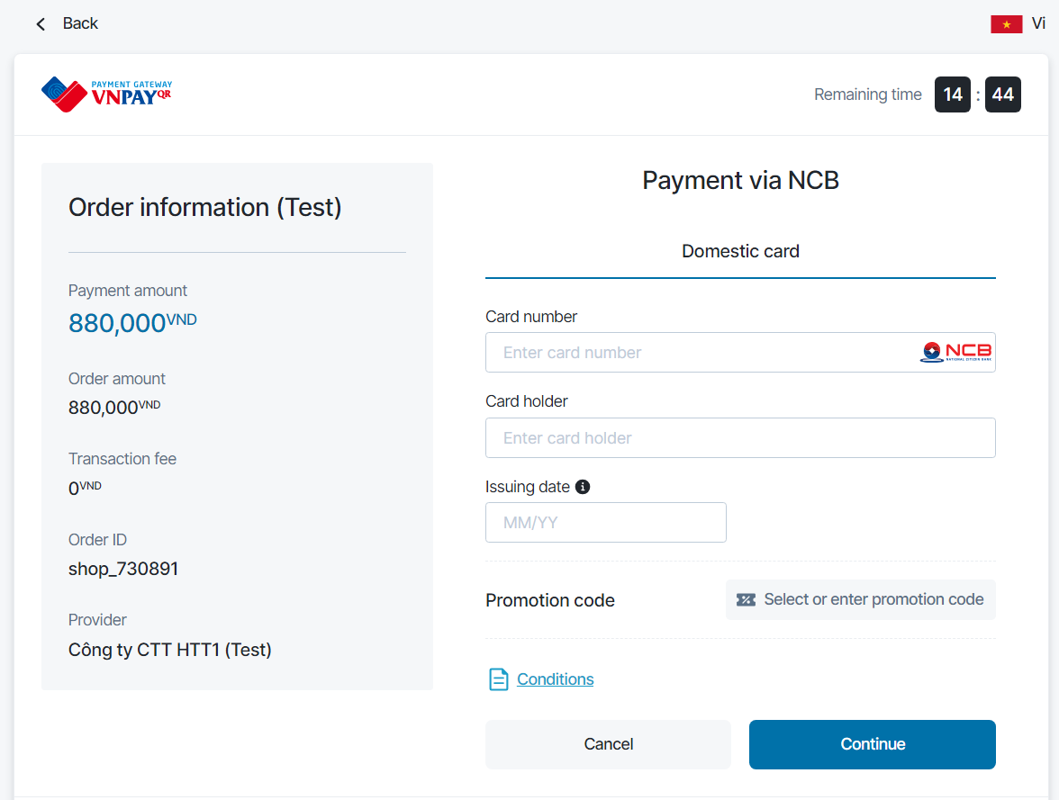

Hình 3.32 Màn hình thanh toán

- khi thanh toán thành công sẽ có lịch sử đặt hàng được lưu trên hệ thống

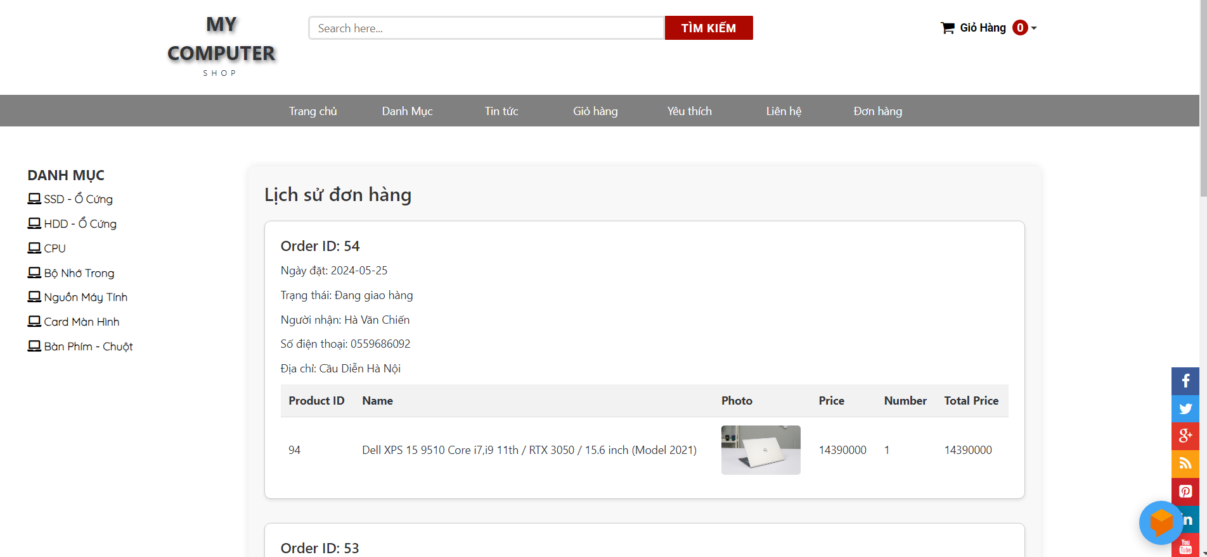

Hình 3.33 Màn hình lịch sử đặt hàng

#### 3.3.2.8 Chức năng Chatbox AI

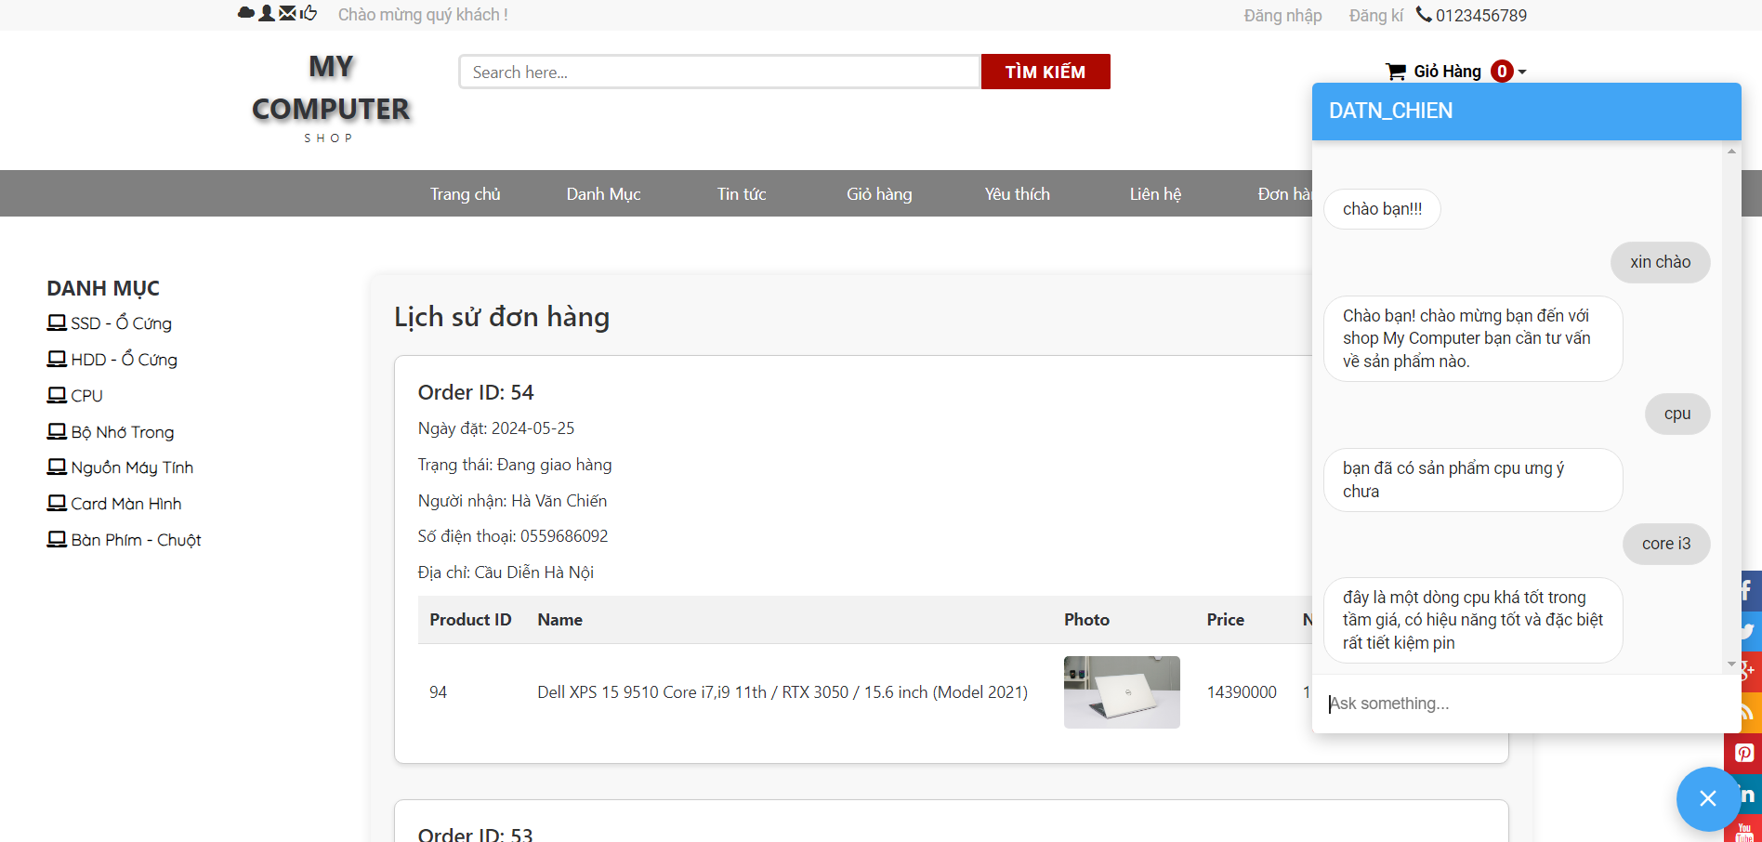

Hình 3.34 Màn hình chatbox

### 3.3.3 Kiểm thử

#### 3.3.3.1 Lập kế hoạch kiểm thử

**Mục đích:**

Tài liệu kế hoạch kiểm thử này đưa ra các mục đích sau:

* Xác định thông tin cơ bản về dự án và các thành phần chức năng được kiểm thử và không được kiểm thử.
* Liệt kê những yêu cầu cho việc kiểm thử (Test Requirements).
* Những chiến lược kiểm thử nên được sử dụng.
* Ước lượng những yêu cầu về tài nguyên và chi phí cho việc kiểm thử.
* Những tài liệu được lập sau khi hoàn thành việc kiểm thử.

**Phạm vi các chức năng kiểm tra**

Tài liệu kế hoạch kiểm thử này được áp dụng cho việc kiểm thử chức năng và giao diện của trang web.

**Lịch trình công việc**

|  |  |  |  |  |
| --- | --- | --- | --- | --- |
| Mốc công việc | **Sản phẩm** | **Thời gian** | **Bắt đầu** | **Kết thúc** |
| Lập kế hoạch kiểm thử | Test plan | 2 ngày | 09/05/2024 | 11/05/2024 |
| Xem lại các tài liệu | Test plan | 2 ngày | 11/05/2024 | 13/05/2024 |
| Thiết kế các testcase | Test case | 1 ngày | 13/05/2024 | 14/05/2024 |
| Viết các testcase | Test case | 2 ngày | 14/05/2024 | 16/05/2024 |
| Xem lại các testcase | Test case | 1 ngày | 16/05/2024 | 17/05/2024 |
| Thực thi các testcase | Test case | 1 ngày | 17/05/2024 | 18/05/2024 |
| Ghi nhận và đánh giá kết quả kiểm thử | Test report | 2 ngày | 18/05/2024 | 20/05/2024 |

**Yêu cầu về tài nguyên**

* Về phần cứng:

Máy tính cá nhân có kết nối mạng Internet.

|  |  |  |  |
| --- | --- | --- | --- |
| **CPU** | **RAM** | **SSD** | **Architecture** |
| Intel Core i5, 2.3 GHz | 8 GB | 512 GB | 64 bit |

* Về phần mềm:

|  |  |  |
| --- | --- | --- |
| **Tên phần mềm** | **Phiên bản** | **Loại** |
| Google Chrome | 117.0.5938.92 | Trình duyệt web |
| Microsoft Windows 11 Professional | 10 | Hệ điều hành |

* Về công cụ kiểm thử:

|  |  |  |  |
| --- | --- | --- | --- |
| Hoạt động | Công cụ | Nhà cung cấp | Phiên bản |
| Quản lý Test Case | Microsoft Office Excel | Microsoft | 2019 |
| Quản lý phiên bản | Microsoft Office Word | Microsoft | 2019 |
| Theo dõi lỗi | Microsoft Office Excel | Microsoft | 2019 |

**Chiến lược kiểm thử**

Kiểm thử ở mức hệ thống (ST) và kiểm thử chấp nhận (UAT)

* Dùng kiểu kiểm thử thủ công (manual test) bao gồm kiểm thử GUI và từng chức năng.
* Việc kiểm thử chỉ bắt đầu khi đã hoàn thiện bộ test case để kiểm thử GUI và chức năng.
* Thiết kế test case theo phương pháp phân vùng tương đương.
* Chỉ thực hiện kiểm thử hồi quy, không thực hiện kiểm thử lại.
* Các yêu cầu phi chức năng khác: tải trọng, hiệu năng…không được kiểm thử.

**Các loại kiểm thử**

**Kiểm thử chức năng**

|  |  |
| --- | --- |
| Mục đích kiểm tra | Đảm bảo các chức năng được kiểm tra hoạt động chính xác theo đặc tả yêu cầu |
| Kỹ thuật | Thực thi tất cả các trường hợp có thể có cho mỗi nhóm chức năng, sử dụng dữ liệu hợp lệ và không hợp lệ để xác định:  - Kết quả mong đợi khi dữ liệu hợp lệ được sử dụng  - Cảnh báo phù hợp hiện ra khi dữ liệu không hợp lệ được sử dụng |
| Tiêu chuẩn dừng | Tất cả các test case đã được thiết kế đều được thực thi.  Tất cả các lỗi tìm thấy đều được ghi nhận lý do rõ ràng để có thể giúp cho lập trình viên khắc phục. |
| Chịu trách nhiệm kiểm thử | Test Designer / Tester |
| Cách kiểm thử | Kiểm thử bằng tay thủ công, tuần tự theo các bước được định nghĩa trong test case |
| Xử lý ngoại lệ | Liệt kê tất cả các vấn đề liên quan phát sinh trong quá trình thực thi kiểm thử. |

**Kiểm thử giao diện**

|  |  |
| --- | --- |
| Mục đích kiểm tra | Đảm bảo các giao diện được hiển thị đúng với thiết kế về kiểu hiển thị, tính hợp lệ về dữ liệu, tính thích ứng khi chạy trên các trình duyệt khác nhau |
| Kỹ thuật | Thực thi tất cả các trường hợp có thể cho các trình duyệt khác nhau, sử dụng dữ liệu hợp lệ và không hợp lệ để xác định:  - Kết quả mong đợi khi dữ liệu hợp lệ được sử dụng.  - Cảnh báo phù hợp hiện ra khi dữ liệu không hợp lệ được sử dụng. |
| Tiêu chuẩn dừng | Tất cả các test case đã được thiết kế đều được thực thi.  Tất cả các lỗi tìm thấy đều được ghi nhận lý do rõ ràng để có thể giúp cho lập trình viên khắc phục. |
| Chịu trách nhiệm kiểm thử | Test Designer / Tester |
| Cách kiểm thử | Kiểm thử bằng tay thủ công, tuần tự theo các bước được định nghĩa trong test case |
| Xử lý ngoại lệ | Liệt kê tất cả các vấn đề liên quan phát sinh trong quá trình thực thi kiểm thử. |

**Điều kiện chấp nhận kiểm thử**

Tỉ lệ test case đạt( passed): 100%

Tỉ lệ test case không đạt (failed): 0%

Hệ thống chạy ổn định trên các trình duyệt web khác nhau ( Google Chrome, Microsoft Edge).

#### Thiết kế test case

##### Chức năng đăng ký

|  |  |  |  |
| --- | --- | --- | --- |
| **ID** | **Mục tiêu kiểm thử** | **Các bước thực hiện** | **Kết quả mong muốn** |
| ID_01_01 | Kiểm tra Họ và tên là trường bắt buộc | 1. Không nhập trường Họ và tên  2. Nhấn nút Đăng ký | 1. Hiển thị thông báo “Vui lòng điền vào trường này” |
| ID_01_02 | Kiểm tra Email là trường bắt buộc | 1. Không nhập trường Email  2. Nhấn nút Đăng ký | 1. Hiển thị thông báo “Vui lòng điền vào trường này” |
| ID_01_03 | Kiểm tra địa chỉ là trường bắt buộc | 1. Không nhập trường địa chỉ  2. Nhấn nút Đăng ký | 1. Hiển thị thông báo “Vui lòng điền vào trường này” |
| ID_01_04 | Kiểm tra điện thoại là trường bắt buộc | 1. Không nhập trường điện thoại  2. Nhấn nút Đăng ký | 1. Hiển thị thông báo “Vui lòng điền vào trường này” |
| ID_01_05 | Kiểm tra mật khẩu là trường bắt buộc’ | 1. Không nhập trường mật khẩu  2. Nhấn nút Đăng ký | 1. Hiển thị thông báo “Vui lòng điền vào trường này” |
| ID_01_06 | Kiểm tra nhập Email không chứa ‘@’ | 1. Nhập nhập Email không chứa ‘@’  2. Nhấn nút Đăng ký | 1. Hiển thị thông báo “Email phải chứa @” |
| ID_01_07 | Kiểm tra nhập Email là javascript | 1. Nhập Email là javascript  2. Nhấn nút Đăng ký | 1. Hiển thị thông báo “Email không hợp lệ” |
| ID_01_8 | Kiểm tra tên tài khoản có chứa kí tự đặc biệt | 1. Nhập tên tài khoản có chứa kí tự đặc biệt  2. Nhấn nút Đăng ký | 1. Hiển thị thông báo “Tên tài khoản không được chứa ký tự đặc biệt” |
| ID_01_9 | Kiểm tra điện thoại không đúng định dạng | 1. Nhập điện thoại không đúng định dạng  2. Nhấn nút Đăng ký | 1. Hiển thị thông báo “điện thoại chỉ được nhập số” |
| ID_01_10 | Đăng ký thành công | 1.Nhập hợp lệ tất cả các trường  2. Nhấn nút Đăng ký | 1.Chuyển hướng trang đăng nhập |

##### Chức năng đăng nhập

|  |  |  |  |
| --- | --- | --- | --- |
| **ID** | **Mục tiêu kiểm thử** | **Các bước thực hiện** | **Kết quả mong muốn** |
| ID_02_01 | Kiểm tra tên tài khoản trường bắt buộc | 1. Không nhập trường tên tài khoản  2. Nhập thông tin hợp lệ cho Mật khẩu  3. Nhấn nút Đăng nhập | 3. Hiển thị thông báo “Vui lòng điền vào trường này” |
| ID_02_02 | Kiểm tra nhập tên tài khoản ký toàn tự khoảng trắng | 1. Nhập tên tài khoản toàn ký tự khoảng trắng  2. Nhập thông tin hợp lệ cho Mật khẩu  3. Nhấn nút Đăng nhập | 3. Nhập lại từ đầu |
| ID_02_03 | Kiểm tra mật khẩu trường bắt buộc | 1. Không nhập trường mật khẩu  2. Nhập thông tin hợp lệ cho tài khoản  3. Nhấn nút Đăng nhập | 3. Hiển thị thông báo “Vui lòng điền vào trường này” |
| ID_02_04 | Kiểm tra mật khẩu | 1. Nhập tài khoản hợp lệ  2. Nhập sai thông tin cho Mật khẩu  3. Nhấn nút Đăng nhập | Nhập lại từ đầu |
| ID_02_05 | Kiểm tra nhập mật khẩu là 123 | 1. Nhập mật khẩu là 123  2. Nhập thông tin hợp lệ cho tên tài khoản  3. Nhấn nút Đăng nhập | Nhập lại từ đầu |
| ID_02_6 | Kiểm tra nhập tài khoản là javascript | 1. Nhập mật khẩu là javascript  2. Nhập thông tin hợp lệ cho tên tài khoản  3. Nhấn nút Đăng nhập | 3. Nhập lại từ đầu |
| ID_02_7 | Đăng nhập thành công | 1. Nhập thông tin hợp lệ cho tên tài khoản và mật khẩu  2. Nhấn nút Đăng nhập | 3.Chuyển hướng trang chủ |

##### Chức năng đăng xuất

|  |  |  |  |
| --- | --- | --- | --- |
| **ID** | **Mục tiêu kiểm thử** | **Các bước thực hiện** | **Kết quả mong muốn** |
| ID_03_01 | Kiểm tra đăng xuất thành công | 1. Nhấn chọn Đăng xuất trên thanh menu | 2. Đăng xuất khỏi hệ thống thành công |

##### Chức năng Xem

|  |  |  |  |
| --- | --- | --- | --- |
| **ID** | **Mục tiêu kiểm thử** | **Các bước thực hiện** | **Kết quả mong muốn** |
| ID_04_01 | Kiểm tra xem thông tin chi tiết sản phẩm muốn xem | 1. Nhấn chọn sản phẩm cần xem | 1. Hiển thị màn hình “Thông tin chi tiết sản phẩm” |

##### Chức năng thanh toán

|  |  |  |  |
| --- | --- | --- | --- |
| ID | Trường hợp kiểm thử | Các bước thực hiện | Kết quả mong muốn |
| 1 | Kiểm tra sản phẩm có thêm vào giỏ hàng được không | Click Thêm vào giỏ tại 1 chi tiết sản phẩm | Thông báo thêm sản phẩm vào giỏ hàng thành công, giỏ hàng nhảy số sản phẩm vừa thêm vào |
| 2 | Kiểm tra mua quá số lượng sản phẩm còn lại | Nhập số lượng mua lớn hơn số lượng tồn, Click vào thanh toán | Hiển thị thông báo sản phẩm có size muốn thêm không còn đủ số lượng |
| 3 | Kiểm tra thay đổi số lượng sản phẩm trong giỏ hàng | Click tăng, giảm số lượng sản phẩm trong giỏ hàng | Tổng thanh toán tăng, giảm theo số lượng sản phẩm |
| 4 | Kiểm tra xóa 1 sản phẩm trong giỏ hàng | Click xóa 1 sản phẩm trong giỏ hàng | Sản phẩm sẽ bị xóa khỏi giỏ hàng |
| 5 | Kiểm tra thanh toán thành công | -Nhập thông tin thanh tóan  -Chọn thanh toán | Sản phẩm bị trừ trong CSDL, Chuyển hướng trang thanh tóa thành công |
| 6 | Kiểm tra thanh toán thất bại | -Nhập thông tin thanh tóa  -Chọn thanh toán | Sản phẩm không bị trừ trong CSDL, Chuyển hướng trang thanh tóa thất bại |

##### Chức năng quản lý

|  |  |  |  |
| --- | --- | --- | --- |
| ID | Trường hợp kiểm thử | Các bước thực hiện | Kết quả mong muốn |
| 1 | Kiểm tra xem danh sách | Chọn tab quản lý | Hiển thị danh sách và hành động tìm kiếm, xem chi tiết, thêm, sửa, xóa, ẩn / hiện |
| 2 | Kiểm tra chức năng thêm | - Chọn biểu tượng thêm  - Nhập các thông tin  - Chọn Thêm mới | - Thêm thành công  - Chuyển hướng trang quản lý  - Cập nhật lại cơ sở dữ liệu |
| 3 | Kiểm tra chức năng sửa | - Chọn biểu tượng sửa  - Sửa các thông tin sản phẩm  - Click Process | -Sửa thông tin thành công  -Hiển thị thông báo  - Cập nhật lại cơ sở dữ liệu |
| 4 | Kiểm tra chức năng xóa | - Chọn biểu tượng xóa  - Chọn xác nhận trên thanh cảnh báo | - Hiện cảnh báo chắc chắn xóa  -Xóa thành công  - Cập nhật lại cơ sở dữ liệu |
| 5 | Kiểm tra chức năng ẩn / hiện trên homepage | - Chọn biểu tượng ẩn / hiện | - Thông báo thành công  - Cập nhât lại cơ sở dữ liệu |
| 6 | Kiểm tra tìm kiếm | Nhập thông tin tìm kiếm và click Tìm kiếm | Hiển danh sách chứa dữ liệu tìm kiếm |

# CHƯƠNG 4: TỔNG KẾT VÀ ĐÁNH GIÁ

## 4.1 Nghiệm thu kết quả

Hệ thống website bán hàng trực tuyến là sản phẩm được phát triển theo mô hình MVC, ngôn ngữ PHP, cơ sở dữ liệu MySQL, hình thức thiết kế đẹp mắt, giao diện bố cục hợp lý cho phép khách hàng có thể tra cứu, đặt hàng sản phẩm trực tuyến và tiếp cận với nhiều nguồn thông tin khác nhau với 2 cổng thông tin và các chức năng chính sau : Phía quản trị : quản trị sản phẩm, quản trị tin tức, quản trị danh mục, quản lý đơn đặt hàng, quản lý khách hàng, ... phía giao tiếp với khách hàng có các chính như : Đặt hàng online, quản lý đơn đặt hàng, thay đổi tài khoản, ... Bước đầu hệ thống đã được hoàn thiện.

## 4.2 Kết luận và định hướng phát triển

**Các vấn đề đã đạt được:**

Trong quá thực hiện đồ án, nhờ sự hướng dẫn của cô giáo Phạm Thị Kim Phượng, em đã học hỏi được rất nhiều kiến thức để áp dụng vào các dự án được giao:

* Nắm được cơ bản về hệ cơ sở dữ liệu SQL Server
* Tìm hiểu được thêm các công nghệ mới cùng với các Framework được thông dụng hiện nay
* Tự mình tạo nên một sản phẩm cơ bản

**Hạn chế:**

Mặc dù đã cố gắng trong quá trình thực hiện đề tài nhưng do công nghệ còn mới đối với em và ứng dụng vẫn còn một vài chức năng mà bản thân em chưa tìm hiểu hết trong thời gian thực hiện đề tài. Và với kinh nghiệm còn hạn chế nên đề tài của em không thể tránh khỏi những thiếu sót, em rất mong các thầy cô có thể góp ý cho em.

**Định hướng:**

Trong thời gian tới em sẽ tiếp tục tìm hiểu sâu hơn về website theo hướng thương mại điện tử, tiếp tục nâng cấp hệ thống cả về bảo mật và chức năng để phù hợp hơn với xu hướng của thị trường cũng như người tiêu dùng.

Và cuối cùng em xin chân thành cảm ơn cô giáo Th.S Phạm Thị Kim Phượng đã giúp em hoàn thành được đề tài.

# TÀI LIỆU THAM KHẢO

[1] Nguyễn Thị Thanh Huyền, Ngô Thị Bích Thúy, Phạm Thị Kim Phượng (2011), Giáo trình phân tích thiết kế hệ thống, Nhà xuất bản Giáo dục Việt Nam.

[2] Nguyễn Trung Phú (Chủ biên), Trần Thị Phương Nhung, Đỗ Thị Minh Nguyệt (2019), Giáo trình thiết kế web, Nhà xuất bản Thống kê.

[3] Nguyễn Thị Thanh Huyền, Ngô Thị Bích Thuý (2011), Giáo trình cơ sở dữ liệu, Trường Đại học Công Nghiệp Hà Nội, Nhà xuất bản giáo dục Việt Nam.

[4] [PHP là gì? Hướng dẫn chi tiết cho người mới bắt đầu (hostinger.vn)](https://www.hostinger.vn/huong-dan/php-la-gi#PHP_vs_JavaScript)

[5] [Phucanh.vn - Máy tính, Điện thoại, Thiết bị văn phòng - Giải pháp Công nghệ](https://www.phucanh.vn/)